1 DATOS DEL INFORME 1-2
2 DESARROLLO DEL INFORME 2-2
2.1 RECOLECCIÓN Y TRANSPORTE 2-2
2.1.1 ANÁLISIS DEL INFORME DE INTERVENTORÍA 2-2
2.1.2 DESCRIPCIÓN DE LAS ACTIVIDADES PRESENTADAS POR EL CONCESIONARIO 2-3
2.1.3 Análisis de las visitas de campo realizadas por la UAESP 2-4
2.1.4 Revisión y análisis de la matriz interactiva 2-5
2.1.5 Revisión y análisis de peticiones quejas y reclamos (bimensual) 2-9
2.2 ACTIVIDAD DE RECOLECCIÓN DE RESIDUOS DE CONSTRUCCIÓN Y DEMOLICIÓN – RCD, RECOLECCIÓN DE RESIDUOS DE ARROJO CLANDESTINO 2-10
2.2.1 ANÁLISIS DEL INFORME DE INTERVENTORÍA 2-10
2.2.2 DESCRIPCIÓN DE LAS ACTIVIDADES PRESENTADAS POR EL CONCESIONARIO 2-10
2.3 ACTIVIDADES DE BARRIDO Y LIMPIEZA 2-11
2.3.1 ANÁLISIS DEL INFORME DE INTERVENTORÍA 2-11
2.3.2 DESCRIPCIÓN DE LAS ACTIVIDADES PRESENTADAS POR EL CONCESIONARIO 2-12
2.3.3 Análisis de las visitas de campo 2-12
2.3.4 Revisión y análisis de la matriz interactiva 2-13
2.3.5 Revisión y análisis de peticiones quejas y reclamos (bimensual) 2-19
2.4 CONTENEDORES 2-20
2.4.1 ANÁLISIS DEL INFORME DE INTERVENTORÍA 2-20
2.4.2 DESCRIPCIÓN DE LAS ACTIVIDADES PRESENTADAS POR EL CONCESIONARIO 2-23
2.4.3 Análisis de las visitas de Campo 2-25
2.5 ACTIVIDADES DE LAVADO DE ÁREAS PÚBLICAS 2-26
2.5.1 ANÁLISIS DEL INFORME DE INTERVENTORÍA 2-26
2.5.2 Análisis de las visitas de campo 2-26
2.6 ACTIVIDADES DE CORTE DE CÉSPED 2-26
2.6.1 ANÁLISIS DEL INFORME DE INTERVENTORÍA 2-26
2.6.2 DESCRIPCIÓN DE LAS ACTIVIDADES PRESENTADAS POR EL CONCESIONARIO 2-27
2.6.3 Análisis de las visitas de campo realizadas por la UAESP 2-29
2.6.4 Revisión y análisis de la matriz interactiva 2-29
2.6.5 Revisión y análisis de peticiones quejas y reclamos (bimensual) 2-31
2.7 ACTIVIDADES DE PODA DE ÁRBOLES 2-32
2.7.1 ANÁLISIS DEL INFORME DE INTERVENTORÍA 2-32
2.7.2 DESCRIPCIÓN DE LAS ACTIVIDADES PRESENTADAS POR EL CONCESIONARIO 2-33
2.7.3 Análisis de las visitas de campo realizadas por la UAESP 2-33
2.7.4 Revisión y análisis de la matriz interactiva 2-36
2.7.5 Revisión y análisis de peticiones quejas y reclamos (bimensual) 2-37
2.8 COMPONENTE SOCIAL 2-38
2.8.1 ANÁLISIS DEL INFORME DE INTERVENTORÍA 2-38
2.8.2 DESCRIPCIÓN DE LAS ACTIVIDADES PRESENTADAS POR EL CONCESIONARIO 2-40
2.8.3 Análisis de las visitas de campo realizadas por la UAESP 2-41
2.9 COMPONENTE ADMINISTRATIVO 2-44
2.9.1 Seguimiento a las respuestas que el concesionario presenta a los requerimientos de los usuarios a través del Sistema Distrital de Quejas y Soluciones – SDQS. 2-44
2.10 SEGUIMIENTO A LA SOLICITUDES DE ACCIÓN CORRECTIVA SAC 2-45
3 APROBACIÓN DEL SUBDIRECTOR DE RECOLECCIÓN, BARRIDO Y LIMPIEZA 3-66

DATOS DEL INFORME
Servicio :
Disposición Final | Gestión de Residuos Hospitalarios | Recolección, Barrido y Limpieza ASE # 1  X
Período de análisis: del 01 al 31 de marzo 2021

DESARROLLO DEL INFORME

El presente informe consolida la información y las evidencias de las actividades realizadas en el periodo comprendido

Entre el 01 al 31 de marzo de 2021, de acuerdo con lo establecido en el plan de supervisión y control del servicio vigente a ese periodo, tomando como insumos las visitas de campo, actas de reunión e informes mensuales presentados tanto por la interventoría Consorcio Proyección Capital para la ASE 1 como por el prestador de servicio PROMOAMBIENTAL DISTRITO S.A.S E.S.P.

RECOLECCIÓN Y TRANSPORTE

La actividad de Recolección y Transporte se aplica a todos los residuos sólidos no aprovechables generados por usuarios residenciales y no residenciales en las localidades de Usaquén, Chapinero, La Candelaria, Santa fe, San Cristóbal, Usme y Sumapaz, pertenecientes al ASE 1, en concordancia con las frecuencias mínimas y los horarios establecidos en la última actualización de la línea base del PGIRS realizada en el 2018 y lo consignado en el Reglamento Técnico Operativo.

ANÁLISIS DEL INFORME DE Interventoría

La actividad de Recolección y Transporte se aplica a todos los residuos sólidos no aprovechables generados por usuarios residenciales y no residenciales en las localidades de Usaquén, Chapinero, La Candelaria, Santa fe, San Cristóbal, Usme y Sumapaz, pertenecientes al ASE 1, en concordancia con las frecuencias mínimas y los horarios establecidos en la última actualización de la línea base del PGIRS realizada en el 2018 y lo consignado en el Reglamento Técnico Operativo.

En primera instancia, se resalta que de acuerdo con la programación allegada por la interventoría, se contaba con una proyección de 267 visitas de verificación para el mes de marzo y que de acuerdo con el informe fue completada y superada con un total de 295 visitas efectuadas y 28 operativos especiales. Con relación con las actividades desarrolladas por el Concesionario en el mes de febrero de 2021, en la tabla 1 se presenta la cantidad de microrrutas ejecutadas según lo reportado en su informe mensual.

Tabla 1. Relación de microrrutas reportadas por el Concesionario ASE 1 Concesionario PROMOAMBIENTAL DISTRITO S.A.S (febrero de 2021).
ACTIVIDAD | CANTIDAD DE MICRORRUTAS SEGÚN ACTUALIZACIÓN PLAN OPERATIVO – 16/02/2021 y 23/02/2021 | MICRORRUTAS EJECUTADAS REPORTADAS POR EL CONCESIONARIO
Recolección y Transporte Zona Urbana | 340 | 307
Recolección y Transporte Zona Rural | 7 | 7
Total | 347 | 314
Fuente: Informe de interventoría No 37. Consorcio Proyección Capital. Marzo de 2021.
Como se evidencia en la tabla anterior, se presentaron diferencias en la cantidad de microrrutas reportadas por el Concesionario en su informe mensual con relación a aquellas microrrutas establecidas en su última actualización del plan operativo; debido a que el Concesionario allegó únicamente la relación de microrrutas ejecutadas del 1 al 10 de febrero de 2021. Por lo que, esta Interventoría solicitará al Concesionario presentar la información faltante.

Adicionalmente, esta Interventoría mediante comunicados UAESP-CPC-ASE1-2848-21 del 18 de enero de 2021 y UAESP-CPC-ASE1-2934-21 del 04 de febrero de 2021 solicitó al Concesionario informar el estado actual de las rutas destinadas a la recolección y transporte de residuos producto del barrido manual, debido a que la mayoría de las diferencias evidencias, en la cantidad de micrrorutas reportadas con relación al plan operativo, corresponden a esta actividad; comunicados que a la fecha no han sido atendidos por parte del Concesionario.

Por otra parte, se evidenció que el Concesionario reporta las microrrutas 1121322 y 1121310 asociadas a la localidad de Chapinero Urbana; sin embargo, según la actualización del Plan Operativo V7, este indica que, dichas microrrutas corresponden al área rural. Por lo tanto, se solicitará al Concesionario aclaración sobre estas diferencias.

DESCRIPCIÓN DE LAS ACTIVIDADES PRESENTADAS POR EL CONCESIONARIO

El total de toneladas de recolección y transporte reportadas en el informe del concesionario para el mes de marzo de 2021 será analizado y validado por la interventoría en su informe del mes de abril de 2021, por lo tanto, este valor está sujeto a variación.

En el mes de marzo de 2021, el Concesionario PROMOAMBIENTAL DISTRITO S.A.S E.S.P., reportó la recolección y transporte de 37.976,87 toneladas de residuos ordinarios para la zona rural y urbana de las siete localidades de la ASE1, validados en 3970 viajes. En la tabla 2 se observa el detalle de la información por localidad y componente del servicio:

Tabla 2. Total de toneladas de residuos en zona urbana y rural recolectadas y transportadas por servicio y localidad ASE 1 (marzo de 2021).
LOCALIDAD | ZONA URBANA | ZONA RURAL | TOTAL
Usaquén | 14.019,40 | 99,95 | 14.119,35
Chapinero | 5.316,56 | 434,98 | 5.751,54
San Cristóbal | 7.725,91 | 12,47 | 7.738,38
Santa Fe | 2.964,62 | 11,51 | 2.976,13
Usme | 7.040,12 | 27,86 | 7.067,98
Candelaria | 910,26 | 0 | 910,26
Sumapaz | 0 | 11,16 | 11,16
Total | 37.976,87 | 597,93 | 38.574,80
Fuente: Informe Técnico Operativo mes de marzo de 2021 PROMOAMBIENTAL DISTRITO S.A.S.

Como se evidencia en la tabla anterior, en la zona urbana se registran la mayor cantidad de residuos recolectados y transportados con 37.976,87 toneladas, siendo las localidades de Usaquén, San Cristóbal y Usme las de mayor participación. Por otro lado, en la zona rural el Concesionario reportó 597,93 toneladas de residuos ordinarios recolectados y transportados al Relleno Sanitario Doña Juana, siendo las localidades de Chapinero y Usaquén rurales las de mayor participación en términos de la cantidad reportada.

En relación con el tipo de residuos generados, se aprecia que la mayor representación en toneladas es aportada por la recolección domiciliaria en todas las localidades (Tabla 3). Por otro lado, la localidad de Usaquén fue en la que mayor cantidad de residuos se recolectaron con un 37%, seguido por San Cristóbal con un 20%, Usme con 17%, Chapinero con 14%, Santa Fe con 8% y en último lugar se encuentra La Candelaria con un 3%. Con respecto al mes anterior se presentó una variación del 16%.
.
Tabla 3. Toneladas por tipo de residuos recolectados y transportados por localidad en la ASE 1 (marzo de 2021).
LOCALIDAD | BARRIDO DE CALLES | CORTE DE CÉSPED | GRANDES GENERADORES | PODA DE ARBOLES | RECOLECCIÓN DOMICILIARIA | RESIDUOS DOMICILIARIOS ESPECIALES
Usaquén | 575,27 | 309,02 | 1084,71 | 39,37 | 11882,86 | 128,18
Chapinero | 268,71 | 47,41 | 133,77 | 17,18 | 4849,49 | 0
Santa Fe | 3,65 | 25,92 | 164,66 | 0 | 2762,49 | 7,90
San Cristóbal | 381,54 | 31,12 | 308,72 | 6,98 | 6978,02 | 18,53
Usme | 280,83 | 175,66 | 0 | 0 | 6519,20 | 82,43
La Candelaria | 0 | 5,11 | 0 | 0 | 889,27 | 15,88
Total | 1510,00 | 577,24 | 1691,86 | 63,53 | 33881,33 | 252,92
Fuente: Informe Técnico Operativo mes de marzo de 2021. PROMOAMBIENTAL DISTRITO S.A.S.

Análisis de las visitas de campo realizadas por la UAESP

De acuerdo con el plan de supervisión vigente para el presente periodo, el equipo de apoyo a la supervisión de la UAESP realizó seguimiento y/o acompañamiento a las actividades de verificación y control efectuadas por la Interventoría, relacionadas con el servicio de recolección en cuanto al cumplimiento de frecuencias y horarios. En la tabla 4 se relacionan las visitas realizadas en campo

Tabla 4. Visitas de seguimiento y acompañamiento a las actividades de verificación y control efectuadas para el periodo de marzo de 2021.
No. | fecha | Localidad | Ubicación | Objeto | Observación | Modalidad
 |  |  |  |  |  | Terreno | SIGAB
1 | 03/03/2021 | Usaquén | Diagonal 182 No. 19 – 75. Barrio Portal de los Cerezos | Reunión convocada por el Honorable Concejal de Bogotá el doctor Fabian Andrés Puentes Sierra a través del líder de la comunidad en lo relacionado a la problemática de recolección de residuos  domiciliarios puerta a puerta; punto crítico y las tarifas de aseo del Barrio el Portal de los Cerezos al costado del Canal Torca de la Localidad de Usaquén.  . | Se hablará con el Gestor Social de Aprovechamiento de la UAESP para que pueda acompañar la  sensibilización, realizando caracterización a los recicladores que viven en la zona pero que trabajan  para otras localidades y los recicladores y/o carreteros de fuera de la zona que realizan el proceso de  aprovechamiento en el barrio, para que se pueda hacer un mejor aprovechamiento de los residuos de origen domiciliarios. A través de Valentina Gutiérrez Gestora Social del prestador de aseo Promoambiental Distrito SAS.ESP., se avisará al líder y comunidad el día de la sensibilización y a partir de qué fecha iniciaría la  nueva propuesta. | X
2 | 20/03/2021 | San Cristóbal | Carrera 6 No. 8 – 43 Sur. Barrio Villa Javier | Realizar verificación en campo, dando cumplimento al Plan de Supervisión y Control de la vigencia 2021, a la supervisión del componente de Recolección domiciliaria en la Localidad de San Cristóbal. | Servicio prestado sin novedades. | X
3 | 24/03/2021 | Usme | Carrera 7 C Este No. 108 – 69 Sur. Barrio Puerta al Llano | Realizar seguimiento al componente de recolección domiciliaria en el ASE 1 en la localidad de Usme. | Servicio prestado sin novedades. | X
4 | 24/03/2021 | Usme | Transversal 7F Bis Este 90A - 82 | Realizar seguimiento al componente de recolección domiciliaria en el ASE 1 en la localidad de Usme. | Servicio prestado sin novedades | X
5 | 27/03/2021 | San Cristóbal | Diagonal 13 Sur No. 6 – 72. Barrio Quinta Ramos | Realizar seguimiento al componente de recolección domiciliaria en el ASE 1 en la localidad de San Cristóbal. | Servicio prestado sin novedades. | X
6 | 07/03/2021 | La Candelaria | SIGAB | Realizar seguimiento al componente de recolección domiciliaria en el ASE 1 en la localidad de Candelaria | Teniendo en cuenta la información recopilada en el presente informe y el informe de visita de campo del componente social, se realizará la solicitud a la interventoría para realizar el seguimiento y verificación en la prestación del servicio respectiva. |  | X
7 | 23/03/2021 | San Cristóbal | SIGAB | Realizar seguimiento al componente de recolección domiciliaria en el ASE 1 en la localidad de San Cristóbal. | Se requiere seguimiento al cumplimiento de horarios y frecuencias de acuerdo con el Plan Operativo V8. |  | X
8 | 18/03/2021 | Santafé | SIGAB | Realizar seguimiento al componente de recolección domiciliaria en el ASE 1 en la localidad de Santafé. | Servicio prestado sin novedad. |  | X
9 | 8/03/2021 | Usaquén | SIGAB | Realizar seguimiento al componente de recolección domiciliaria en el ASE 1 en la localidad de Usaquén. | Servicio prestado sin novedad. |  | X
Fuente: Elaboración propia.

Como soporte de la información suministrada en la tabla anterior, se anexan los informes de las visitas de campo y las evidencias de las consultas y seguimiento realizado en el SIGAB.

Revisión y análisis de la matriz interactiva

De acuerdo con el plan de supervisión vigente para el mes de marzo de 2021, el equipo de apoyo a la supervisión de la UAESP realizó la revisión y análisis de la matriz interactiva MANAGER, aplicativo desarrollado por la interventoría, dando como resultado ocho (8) hallazgos, los cuales fueron objeto de identificación durante la ejecución de las 295 verificaciones en campo relacionadas por la interventoría para la actividad de recolección y transporte en la zona urbana, como se detalla en la Tabla 5, los cuales se encuentran relacionados con i) la afectación del área limpia en 5 ocasiones y ii) el no porte del plano de la microrruta en 3 ocasiones. En la gráfica 1 se observan los hallazgos por localidad.

Tabla 5. Cantidad de verificaciones realizadas para recolección y transporte área urbana ASE 1 (marzo de 2021)
LOCALIDAD | CANTIDAD DE VERIFICACIONES | CANTIDAD DE VERIFICACIONES CON HALLAZGOS-TÉCNICO OPERATIVO | CANTIDAD DE HALLAZGOS-TÉCNICO OPERATIVO
La Candelaria | 21 | 0 | 0
Chapinero | 55 | 1 | 1
San Cristóbal | 53 | 3 | 3
Santa Fe | 55 | 1 | 1
Usaquén | 80 | 1 | 1
Usme | 31 | 2 | 2
Total | 295 | 8 | 8
Fuente: Informe de interventoría No 37. Consorcio Proyección Capital. Marzo de 2021.

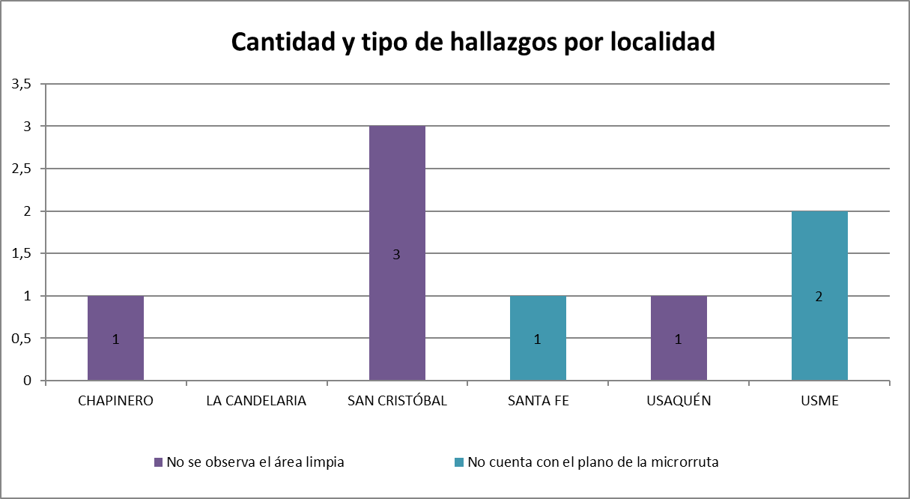
Gráfica 1. Hallazgos por localidad - actividad de recolección y transporte (marzo de 2021). Fuente: Informe Proyección Capital. marzo de 2021.
Los ocho (8) hallazgos, anteriormente señalados, fueron reportados al Concesionario a través de la Matriz Interactiva. En la tabla 6 se presenta el estado de gestión de acuerdo con la información arrojada por el aplicativo Manager, observando que, se gestionaron un total de nueve (9) hallazgos, de los cuales siete (7) se encuentran cerrados a conformidad, 2 devueltos dado que el Concesionario no remitió la evidencia correspondiente para subsanar el hallazgo.

Tabla 6. Gestión de hallazgos Matriz Interactiva de la actividad de recolección y transporte área urbana (marzo de 2021).
MES | ESTADO HALLAZGOS GESTIONADOS DURANTE EL MES
 | TOTAL DE HALLAZGOS REPORTADOS EN LA MATRIZ | SIN GESTIONAR | GESTIONADO | PRORROGA | EN REVISIÓN | CERRADO | DEVUELTO | NO APLICA
FEBRERO  2021 | 1 | 0 | 0 | 0 | 0 | 1 | 0 | 0
MARZO  2021 | 8 | 0 | 0 | 0 | 0 | 6 | 2 | 0
TOTAL | 9 | 0 | 0 | 0 | 0 | 7 | 2 | 0
Fuente: Informe de Interventoría Proyección Capital. Marzo de 2021.

Respecto a la zona rural, en el mes de febrero de 2021 se realizaron 12 verificaciones de campo relacionadas con la actividad de recolección y transporte, en las cuales no se presentaron hallazgos en el componente Técnico Operativo, como se detalla en la tabla 7.

Tabla 7. Cantidad de verificaciones realizadas para recolección y transporte área rural ASE 1 (marzo de 2021)
LOCALIDAD | CANTIDAD DE VERIFICACIONES | CANTIDAD DE VERIFICACIONES CON HALLAZGOS-TÉCNICO OPERATIVO | CANTIDAD DE HALLAZGOS-TÉCNICO OPERATIVO
Chapinero Rural | 6 | 0 | 0
San Cristóbal Rural | 0 | 0 | 0
Santa fe Rural | 3 | 0 | 0
Sumapaz | 2 | 0 | 0
Usaquén Rural | 0 | 0 | 0
Usme Rural | 1 | 0 | 0
Total | 12 | 0 | 0
Fuente: Informe de Interventoría Proyección Capital. Marzo de 2021.

El equipo de supervisión de la UAESP realizó la verificación en el aplicativo Manager, encontrando concordancia en relación con el número de hallazgos para el componente técnico operativo, la gestión realizada por la interventoría y el concesionario, además de la trazabilidad en respuesta (Imágenes 1, 2, 3, y 4).

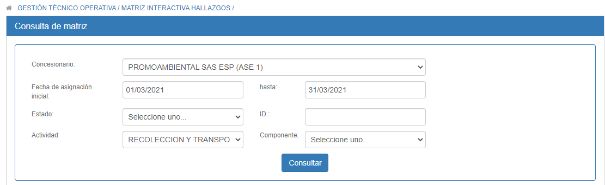
Imagen 1. Verificación en matriz interactiva Manager – componente de recolección y transporte. Marzo 2021.
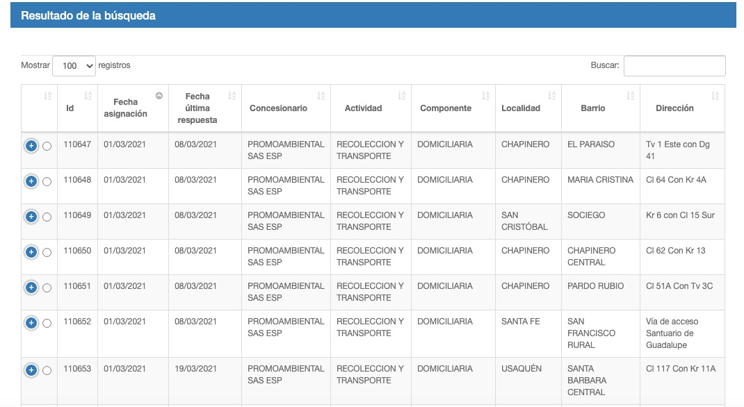
Imagen 2. Verificación en matriz interactiva Manager componente de recolección y transporte. Marzo 2021.

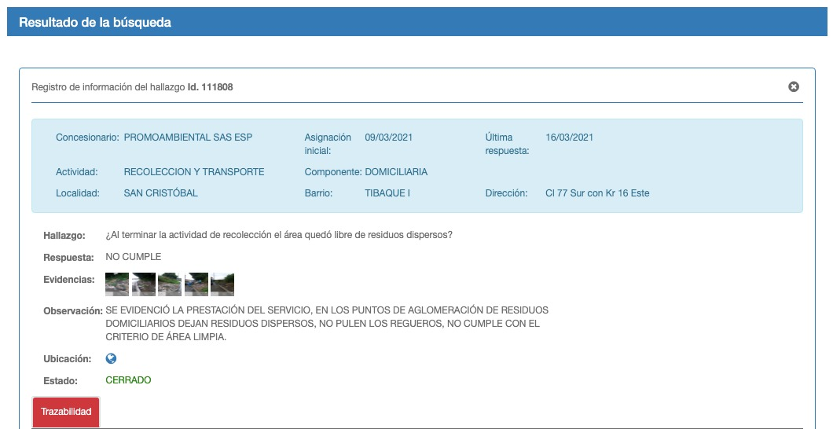
Imagen 3. Verificación de trazabilidad y seguimiento al hallazgo 111808 en matriz interactiva Manager. Marzo 2021.
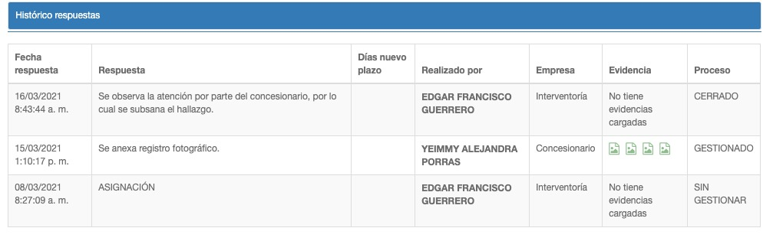
Imagen 4. Verificación de trazabilidad y seguimiento al hallazgo 111808 en matriz interactiva Manager. Marzo 2021.

Revisión y análisis de peticiones quejas y reclamos (bimensual)

De acuerdo con el plan de supervisión vigente para el presente periodo, el equipo de apoyo a la supervisión de la UAESP realizó la revisión y análisis de peticiones quejas y reclamos (PQR`S) según la información reportada por el SIGAB, para determinar la queja recurrente, la cual se encuentra relacionada con la disposición de desechos y/o falta de recolección de estos (Gráfica 2).
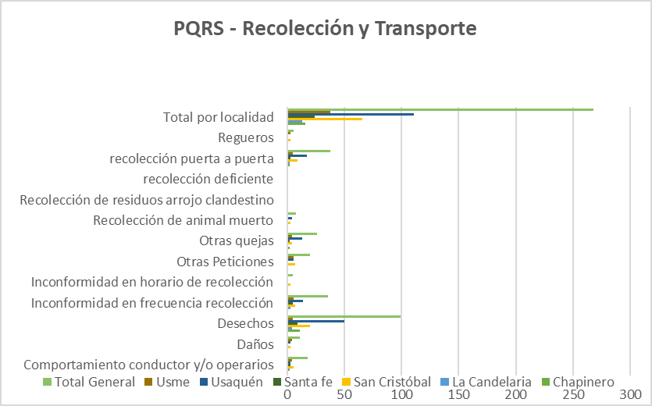
Grafica 2. PRQS más recurrente marzo de 2021. Componente de Recolección y transporte. Fuente: Elaboración propia.

Por otro lado, se evidencia que la localidad de Usaquén es la que presenta un mayor número de PQRS recibidas con 111 radicados, seguida de San Cristóbal con 66 y Usme con 38 (Tabla 8).

Tabla 8. Relación de PQRS recibidas por localidad para el componente de recolección y transporte (marzo de 2021)

Recolección y Transporte | Chapinero | La Candelaria | San Cristóbal | Santa fe | Usaquén | Usme | Total General
Comportamiento conductor y/o operarios | 0 | 2 | 6 | 3 | 3 | 4 | 18
Daños | 0 | 0 | 3 | 1 | 3 | 4 | 11
Desechos | 11 | 4 | 20 | 9 | 50 | 5 | 99
Inconformidad en frecuencia recolección | 1 | 3 | 7 | 5 | 14 | 6 | 36
Inconformidad en horario de recolección | 0 | 0 | 3 | 1 | 1 | 0 | 5
Otras Peticiones | 0 | 1 | 7 | 0 | 6 | 6 | 20
Otras quejas | 2 | 1 | 4 | 2 | 13 | 4 | 26
Recolección de animal muerto | 0 | 0 | 3 | 0 | 4 | 1 | 8
Recolección de residuos arrojo clandestino | 0 | 0 | 0 | 0 | 0 | 0 | 0
recolección deficiente | 0 | 0 | 1 | 0 | 0 | 0 | 1
recolección puerta a puerta | 2 | 2 | 9 | 3 | 17 | 5 | 38
Regueros | 0 | 0 | 3 | 0 | 0 | 3 | 6
Total por localidad | 16 | 13 | 66 | 24 | 111 | 38 | 268
Fuente: SIGAB.
De acuerdo con la información de la tabla anterior, se evidencia que el mayor número de PQRS está asociada a la inadecuada disposición de residuos – desechos, en la localidad de Usaquén; en donde los ciudadanos acuden a través de la plataforma para realizar la solicitud de la recolección de desechos dispuestos en vía pública. Por lo anterior, se ha propuesto desde el componente social una serie de actividades pedagógicas orientadas a sensibilizar a la población sobre la adecuada disposición de los residuos. Así mismo, se han organizado jornada de comparendos en los sitios donde se evidencia de manera recurrente está problemática.

ACTIVIDAD DE RECOLECCIÓN DE RESIDUOS DE CONSTRUCCIÓN Y DEMOLICIÓN – RCD, RECOLECCIÓN DE RESIDUOS DE ARROJO CLANDESTINO

A continuación, se describe los resultados de la actividad de recolección de residuos de construcción y demolición RCD y arrojo clandestino en las localidades de Usaquén, Chapinero, San Cristóbal, Santa fe, Candelaria, Usme y Sumapaz, pertenecientes al ASE 1.

Solicitud servicio de escombros clandestinos
ESTADO DE LAS PQRS
LOCALIDAD | EN TRAMITE |  |  | TOTAL
 |  | SOLUCIONADO | CERRADO
Candelaria | 0 | 0 | 0 | 0
Chapinero | 0 | 0 | 0 | 0
Santa Fe | 0 | 1 | 0 | 1
San Cristóbal | 0 | 1 | 0 | 1
Usaquén | 0 | 1 | 0 | 1
Usme | 0 | 0 | 0 | 0
Total | 0 | 3 | 0 | 3
Fuente: SIGAB

La interventoría Proyección Capital nos informa que los RCD y arrojo clandestino correspondientes al mes de marzo de 2021, residuos provenientes de puntos críticos y arrojo clandestino, dado que estas se ven reflejadas en el informe de la Adición respectiva, no obstante, dicha información se reflejara en el mes de abril de 2021.

ANÁLISIS DEL INFORME DE INTERVENTORÍA

De acuerdo con el plan de supervisión vigente para el presente periodo, el equipo de apoyo a la supervisión de la UAESP revisó y analizó el informe de Interventoría Consorcio Proyección Capital en el componente del servicio de recolección domiciliaria de RCD para los meses de enero y febrero de 2021, del cual se presenta el siguiente resumen:

Informe 37 Interventoría – marzo 2021

Como se mencionó en el numeral 3.2.1.1., en el informe mensual del Concesionario de febrero de 2021, el Concesionario reportó la recepción de 375 solicitudes, las cuales no coinciden con lo reportado en la base de datos consignada en SIGAB ya que en esta se relacionan 374 solicitudes. Por lo que, se requerirá al Concesionario presentar las aclaraciones correspondientes.

LOCALIDAD | CANTIDAD DE SOLICITUDES | PESO  (Toneladas) | VOLUMEN  (m3)
La Candelaria | 151 | 324 | 243
Chapinero | 50 | 133 | 100
San Cristóbal | 23 | 140 | 105
Santa Fe | 96 | 43 | 32
Usaquén | 37 | 52 | 39
Usme | 18 | 93 | 70
Total | 375 | 785,33 | 589
Cantidad de solicitudes atendidas, volumen y peso de recolección de RCD por localidad ASE 1

No obstante, el Concesionario no indicó cual fue el sitio de disposición final de los RCD. Teniendo en cuenta que, reporta un total de 785,33 toneladas, pero en la base de datos del RSDJ solamente registran 150,24 toneladas como residuos especiales domiciliarios. Además, no se remite la respectiva certificación del sitio de disposición y/o aprovechamiento y la licencia ambiental o permiso que aplique, donde se evidencia que el lugar de disposición se encuentra autorizado para la disposición y/o acopio de este tipo de residuos.
Por lo anterior, esta Interventoría solicitó al Concesionario, presentar las aclaraciones correspondientes mediante comunicado UAESP-CPC-ASE1-3122-21 del 23 de marzo de 2021.

DESCRIPCIÓN DE LAS ACTIVIDADES PRESENTADAS POR EL CONCESIONARIO

Durante el mes de marzo de 2021, se recibieron 315 solicitudes las cuales fueron atendidas en su totalidad y habilitadas 152, canceladas por los usuarios 150, pendientes por consignación 2 y pendientes por habilitar 11 las cuales se recibieron a final de mes. Se presentó una variación del 5% con respecto al mes anterior:

Tabla 9. Solicitudes recibidas para la gestión de RCD por localidad en la ASE 1 (marzo de 2021).
LOCALIDAD | ESTADO | TOTAL SOLICITUDES  ATENDIDAS | VOLUMEN  (m³) | PESO (TON)
Candelaria | 128 | 128 | 91,5 | 122,00
Chapinero | 51 | 51 | 31,5 | 42,0
Santa Fe | 13 | 13 | 23,0 | 30,7
San Cristóbal | 73 | 73 | 57,5 | 76,7
Usme | 39 | 39 | 34,5 | 46,00
La Candelaria | 11 | 11 | 27,5 | 36,7
Total | 315 | 315 | 266 | 354
Fuente: Informe Técnico Operativo mes de marzo de 2021. PROMOAMBIENTAL DISTRITO S.A.S.

Solicitudes recibidas de escombros domiciliarios

ESTADO DE LAS PQRS
LOCALIDAD | EN TRAMITE |  |  | TOTAL
 |  | SOLUCIONADO | CERRADO
Candelaria | 4 | 7 | 0 | 11
Chapinero | 31 | 18 | 1 | 50
Santa Fe | 4 | 9 | 0 | 13
San Cristóbal | 44 | 29 | 0 | 73
Usaquén | 73 | 54 | 0 | 127
Usme | 30 | 9 | 0 | 39
Total | 186 | 126 | 1 | 313
Fuente: SIGAB

Por otro lado, desde la supervisión se ha manifestado la necesidad de dar claridad sobre la diferenciación entre las cantidades de recolección de RCD de origen domiciliario y aquellos que son dispuestos en punto limpio, toda vez que, solo los RCD de origen pétreo pueden ser dispuestos allí.

Por otra parte, la Interventoría verificó los días de atención de las diferentes solicitudes desde la radicación de la solicitud o fecha de aforo, donde se observa que 21 solicitudes fueron atendidas por encima de los 5 días hábiles establecidos en el artículo 2.3.2.2.2.3.44. del Decreto 1077 de 2015, como se muestra a continuación:

FECHA DE SOLICITUD O AFORO | LOCALIDAD | No. DE SOLICITUD | FECHA DE ATENCIÓN | DÍAS DE ATENCIÓN
2/03/2021 | SANTAFE | 829655 | 10/03/2021 | 7
2/03/2021 | CANDELARIA | 829824 | 9/03/2021 | 6
3/03/2021 | CHAPINERO | 830277 | 11/03/2021 | 7
3/03/2021 | SAN CRISTÓBAL | 830858 | 10/03/2021 | 6
3/03/2021 | SANTAFE | 830862 | 10/03/2021 | 6
3/03/2021 | CANDELARIA | 830901 | 12/03/2021 | 8
3/03/2021 | CHAPINERO | 831159 | 16/03/2021 | 10
4/03/2021 | USAQUEN | 831398 | 11/03/2021 | 6
4/03/2021 | CHAPINERO | 832144 | 11/03/2021 | 6
8/03/2021 | CANDELARIA | 833719 | 19/03/2021 | 10
8/03/2021 | CHAPINERO | 833926 | 16/03/2021 | 7
9/03/2021 | CHAPINERO | 834637 | 16/03/2021 | 6
9/03/2021 | CHAPINERO | 835862 | 16/03/2021 | 6
10/03/2021 | USAQUEN | 837380 | 18/03/2021 | 7
12/03/2021 | SAN CRISTÓBAL | 838956 | 24/03/2021 | 8
12/03/2021 | USME | 839319 | 19/03/2021 | 6
12/03/2021 | USAQUEN | 839331 | 20/03/2021 | 6
12/03/2021 | USAQUEN | 839558 | 20/03/2021 | 6
16/03/2021 | USME | 840935 | 24/03/2021 | 6
17/03/2021 | USAQUEN | 842811 | 31/03/2021 | 10
23/03/2021 | USME | 846353 | 3/04/2021 | 7
Relación de atención de solicitudes de RCD atendidas en un tiempo superior a los 5 días hábiles

No obstante, la Interventoría Proyección Capital requiere al Concesionario remitir las respectivas aclaraciones del porque no se atienden dentro de los tiempos establecidos, para cada una de las solicitudes relacionadas en la tabla anterior, mediante radicado UAESP No. 20217000191102 del 02/05/2021.

ACTIVIDADES DE BARRIDO Y LIMPIEZA

La actividad de barrido y limpieza se aplica en las áreas de vías pavimentadas y no pavimentadas, ciclo-rutas, puentes, glorietas, rotondas, orejas, senderos y mixtos, separadores centrales y laterales de vías vehiculares, alamedas, parques públicos en sus diferentes modalidades, plazas, plazoletas y zonas duras; conforme a lo establecido en el PGIRS, en las localidades de Usaquén, Chapinero, Santa fe, La Candelaria, San Cristóbal, Usme y Sumapaz, pertenecientes al ASE 1, en concordancia con las frecuencias mínimas y los horarios establecidos en la última actualización de la línea base del PGIRS realizada en el 2018 y lo consignado en el Reglamento Técnico Operativo.

ANÁLISIS DEL INFORME DE INTERVENTORÍA

De acuerdo con el plan de supervisión vigente para el presente periodo, el equipo de apoyo a la supervisión de la UAESP revisó y analizó el informe de Interventoría Consorcio Proyección Capital en el componente del servicio de barrido y limpieza del cual se presenta el siguiente resumen.

En relación con el cumplimiento al cronograma propuesto por la interventoría para realizar las visitas de verificación en campo se tiene que se efectuaron 324 visitas para el componente de barrido y limpieza, 118 de operativos especiales y 442 verificaciones ejecutadas por dicha interventoría.

Teniendo en cuenta las actualizaciones realizadas al Plan Operativo, en lo ejecutado del Contrato de Concesión N° 283 de 2018, a corte del 31 de marzo de 2021, el Concesionario cuenta con un total de 992 microrrutas para la actividad de barrido y limpieza de vías y áreas. públicas. A continuación, se detalla la cantidad de microrrutas que se tienen para los dos componentes realizados en esta actividad:

N° RADICADO / FECHA | BARRIDO MANUAL | BARRIDO MECÁNICO | TOTAL MICRORRUTAS
PMD-2-2018071204-CI del 12/07/2018 | 946 | 3 macrorrutas | 946
PMD-2-2018092702-CI del 27/09/2018 | 946 | 18 | 964
PMD-2-2018110102-CI del 1/11/2018 | 860 | - | 860
PMD-2-2018010403-CI del 9/01/2019 | 946 | 16 | 962
PMD-2-2019012102-CI 25/01/2019 | 946 | 18 | 964
PMD-2-2019030101-CI del 4/03/2019 | 946 | 18 | 964
PAD-2-20190516-268-CI del 17/05/2019 | 1.138 | 14 | 1.152
PAD-2-20191129-1542-AT del 29/11/2019  (inició el 2 de diciembre de 2019) | 1.157 | 14 | 1.171
PAD-2-20200302-2245-CL del 02/03/2020  (inició el 1 de marzo de 2020) | 1.157 | 19 | 1.176
PAD-2-20200727-3330-AT del 27/07/2020  (inició el 27 de Julio de 2020) | 1.153 | 19 | 1.172
PAD-2-20200731-3376-AT del 31/07/2020 | 1.293 | 19 | 1.312
PAD-2-20210216-5083-OPE 16/02/2021  PAD-2-20210222-5142-OPE 23/02/2021  (a partir del 1 de marzo de 2021) | 1.293 | 19 | 1.312
PAD-2-20210331-5474-OPE 31/03/2021  (a partir del 1 de abril de 2021) | 976 | 16 | 992
Cantidad de Microrrutas de Barrido y Limpieza según las actualizaciones del concesionario – marzo 2021

Del cuadro anterior, es importante aclarar que, de la actualización al plan operativo V8 realizada mediante comunicados PAD-2-20210216-5083-OPE del 16 de febrero de 2021 y PAD-2-20210222-5142-OPE del 23 de febrero de 2021, esta Interventoría presentó observaciones mediante comunicado UAESP-CPC-ASE1-3039-21 del 26 de febrero de 2021, sin respuesta por parte del Concesionario.

Por otra parte, el Concesionario realizó una nueva actualización al plan operativo en su versión número 9, con el fin de ajustarse a la actualización al Plan de Gestión Integral de Residuos Sólidos – PGIRS establecida mediante el Decreto 345 de 2020, bajo el comunicado PAD-2-20210331-5474-OPE del 31 de marzo de 2021. En dicho comunicado Promoambiental Distrito S.A.S. E.S.P., informa que el plan operativo entra en vigencia a partir del 1 de abril de 2021. Por lo que, la Interventoría se encuentra validando la información.

DESCRIPCIÓN DE LAS ACTIVIDADES PRESENTADAS POR EL CONCESIONARIO

El total de metros cuadrados reportados en el informe del concesionario para el mes de marzo de 2021 será analizado y validado por la interventoría en su informe del mes en referencia, por lo tanto, este valor está sujeto a variación. En la tabla 10 se presenta la información de los kilómetros reportados por el Concesionario obteniendo que se atendieron 286.775,89 km; de los cuales 259.211,74 km corresponden al barrido manual y 27.524,15 km al barrido mecánico. Se presentó una variación del 0,93% con respecto al mes anterior.

Tabla 10. Total de kilómetros atendidos por servicio y localidad ASE 1 para el mes de marzo de 2021
LOCALIDAD | BARRIDO Y LIMPIEZA  MANUAL (KM) | BARRIDO Y LIMPIEZA  MECÁNICA (KM) | TOTAL KILÓMETROS  BARRIDOS (KM)
Usaquén | 39.884,60 | 8.993,93 | 48.878,53
Chapinero | 70.546,41 | 7.057,92 | 77.604,33
Santa Fe | 76.288,87 | 6.566,58 | 82.855,45
San Cristóbal | 15.399,22 | 1.587,96 | 16.987,18
Usme | 11.000,52 | 2.028,53 | 13.029,05
La Candelaria | 46.092,11 | 1.289,23 | 47.381,34
Total | 259.211,741 | 27.524,16 | 286.735,90
Fuente: Informe Técnico Operativo mes de marzo de 2021 - PROMOAMBIENTAL DISTRITO S.A.S

Análisis de las visitas de campo

De acuerdo con el plan de supervisión vigente para el presente periodo, el equipo de apoyo a la supervisión de la UAESP realizó seguimiento y/o acompañamiento a las actividades de verificación y control efectuadas por la Interventoría, relacionadas con el servicio de recolección en cuanto al cumplimiento de frecuencias y horarios.

Tabla 11. Visitas de seguimiento y acompañamiento a las actividades de verificación y control efectuadas para el periodo de marzo de 2021.
No. | fecha | Localidad | Ubicación | Objeto | Observación | Modalidad
 |  |  |  |  |  | Terreno | SIGAB
1 | 04/03/2021 | Usaquén | Carrera 7 No. 140 A – 1. Barrio Cedritos | Realizar verificación en campo de la microrruta 01212 correspondiente al componente de Barrido y Limpieza. | Servicio prestado sin novedades | X
2 | 04/03/2021 | Usme | Carrera 14 I # 136 A – 30 Sur. | Realizar verificación en campo de la microrruta 03157 correspondiente al componente de Barrido y Limpieza. | Servicio prestado sin novedades | X
3 | 20/03/2021 | San Cristóbal | Carrera 10 con calle 27sur. Barrio Country | Realizar verificación en campo de la microrruta 15210 correspondiente al componente de Barrido y Limpieza. | Servicio prestado sin novedades | X
4 | 20/03/2021 | Usme | Autopista al Llano con calle 97 C sur. | Realizar verificación en campo de la microrruta 03138 correspondiente al componente de Barrido y Limpieza. | Servicio prestado sin novedades | X
5 | 20/03/2021 | Usme | Calle 71 sur con carrera 3 D | Realizar verificación en campo de la microrruta 97001 correspondiente al componente de Barrido y Limpieza Mecánica. | Servicio prestado sin novedades | X
6 | 17/03/2021 | San Cristóbal | SIGAB | Realizar verificación en la plataforma del SIGAB de la microrruta 32002 correspondiente al componente de Barrido y Limpieza Mecánica. | Servicio prestado sin novedades |  | X
7 | 25/03/2021 | Usme | SIGAB | Realizar verificación en la plataforma del SIGAB de la microrruta 30003 correspondiente al componente de Barrido y Limpieza Mecánica | Servicio prestado sin novedades |  | X
Fuente: elaboración propia.

Como soporte de la información suministrada en la tabla anterior, se anexan los informes de las visitas de campo y las evidencias de las consultas y seguimiento realizado en el SIGAB.

Revisión y análisis de la matriz interactiva

De acuerdo con el plan de supervisión vigente para el presente periodo, el equipo de apoyo a la supervisión de la UAESP realizó la revisión y análisis de matriz interactiva según aplicativo MANAGER desarrollado por la interventoría, dando como resultado inconsistencias en la información suministrada para el componente de recolección y limpieza.

Barrido y Limpieza Manual

En el mes de marzo de 2021, se realizaron 416 verificaciones relacionadas con la actividad de barrido y limpieza manual, como se detalla a continuación:

Tabla 12. Cantidad de verificaciones realizadas para la actividad de barrido y limpieza manual ASE 1 (marzo de 2021)
LOCALIDAD | CANTIDAD DE VERIFICACIONES | CANTIDAD DE VERIFICACIONES CON HALLAZGOS-TÉCNICO OPERATIVO | CANTIDAD DE HALLAZGOS-TÉCNICO OPERATIVO
La Candelaria | 51 | 1 | 1
Chapinero | 78 | 3 | 3
San Cristóbal | 84 | 11 | 11
Santa Fe | 69 | 2 | 2
Usaquén | 72 | 4 | 4
Usme | 62 | 8 | 8
Total | 416 | 29 | 29
Fuente: Informe de Interventoría Proyección Capital. Marzo de 2021.

Durante las verificaciones de campo, se identificaron un total de 29 hallazgos para el componente técnico operativo, los cuales están relacionados con la afectación del área limpia con 27 reportes y la no atención de las zonas duras en la totalidad de la microrruta con 2 reportes, principalmente en la localidad de San Cristóbal (Gráfica 3).

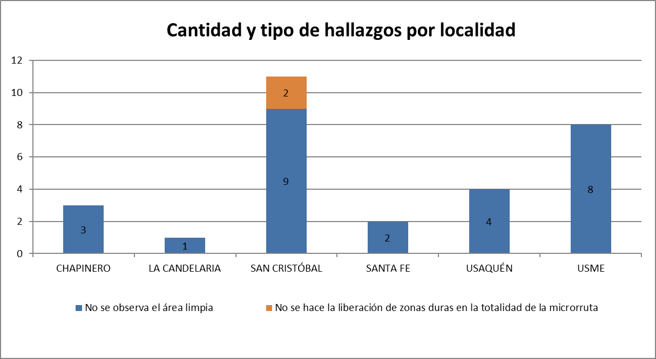
Gráfica 3. Hallazgos por localidad para la actividad de barrido y limpieza manual. Fuente: Informe de Interventoría Proyección Capital. Marzo de 2021.

Los hallazgos anteriormente señalados fueron reportados al Concesionario a través de la Matriz Interactiva. continuación, se presenta el estado de la gestión de estos según el reporte:
MES | ESTADO HALLAZGOS GESTIONADOS DURANTE EL MES
 | TOTAL DE HALLAZGOS REPORTADOS EN LA MATRIZ | SIN GESTIONAR | GESTIONADO | PRORROGA | EN REVISIÓN | CERRADO | DEVUELTO | NO APLICA
Febrero 2021 | 7 | 0 | 0 | 0 | 0 | 7 | 0 | 0
Marzo  2021 | 29 | 9 | 0 | 0 | 0 | 20 | 0 | 0
TOTAL | 36 | 9 | 0 | 0 | 0 | 27 | 0 | 0
Tabla 13. Gestión de hallazgos Matriz Interactiva de la actividad de barrido y limpieza manual
Fuente: Informe de Interventoría Proyección Capital. Marzo de 2021.

Con relación a la tabla anterior, en el mes de marzo de 2021 se gestionaron un total de 36 hallazgos, de los cuales 7 corresponden a reportes del mes de febrero de 2021 y 29 al mes de febrero de 2021. De estos últimos, 20 hallazgos se encuentran cerrados a conformidad y 9 están sin gestionar, dentro de los tiempos para dar respuesta.

Durante el periodo del presente informe no se recibieron solicitudes por parte de la UAESP que generaran requerimientos al Concesionario por fuera de la Matriz Interactiva.
El equipo de supervisión de la UAESP realizó la verificación en el aplicativo Manager para el componente de barrido y limpieza manual, encontrando concordancia en relación con el número de hallazgos para el componente técnico operativo, la gestión realizada por la interventoría y el concesionario, además de la trazabilidad en respuesta (Imágenes 5, 6, 7, 8, 9 y 10).

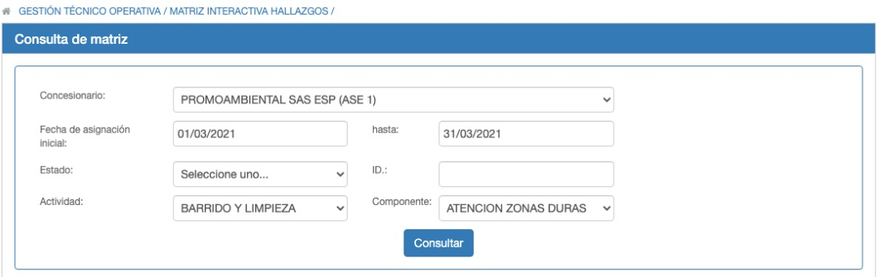
Imagen 5. Verificación en matriz interactiva Manager componente de barrido y limpieza manual – Atención a Zonas Duras. Marzo 2021.

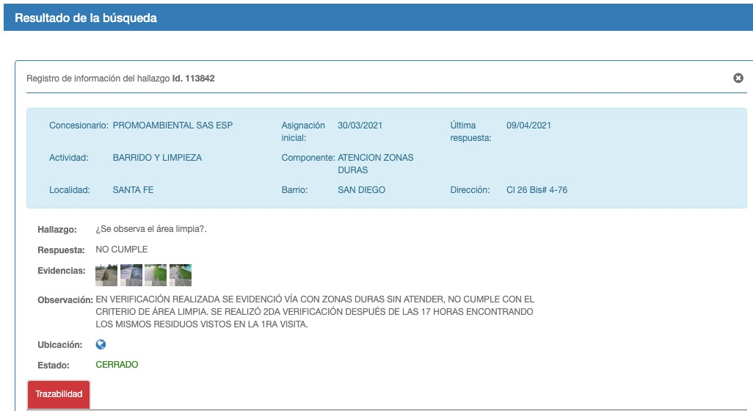
Imagen 6. Verificación de trazabilidad y seguimiento al hallazgo 113842 en matriz interactiva Manager. Marzo 2021.
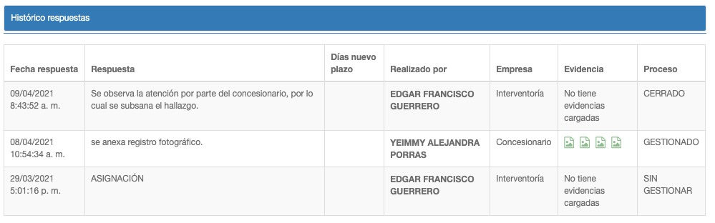
Imagen 7. Verificación de trazabilidad y seguimiento al hallazgo 113842 en matriz interactiva Manager. Marzo 2021.

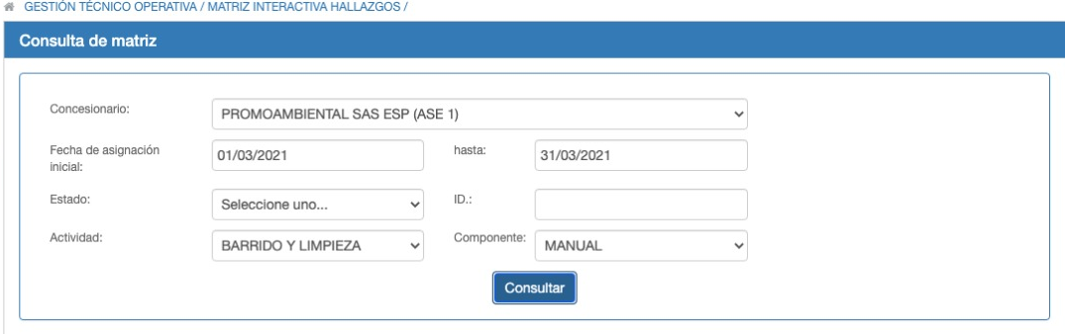
Imagen 8. Verificación en matriz interactiva Manager componente de barrido y limpieza manual. Marzo 2021.

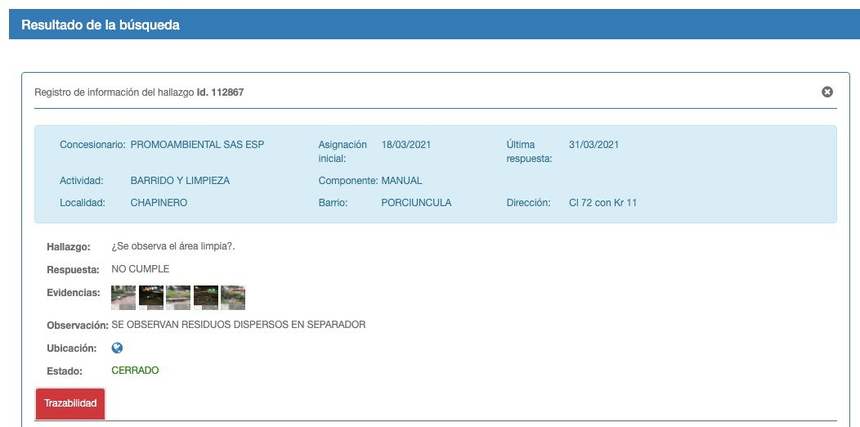
Imagen 9. Verificación de trazabilidad y seguimiento al hallazgo 112867 en matriz interactiva Manager. Marzo 2021.
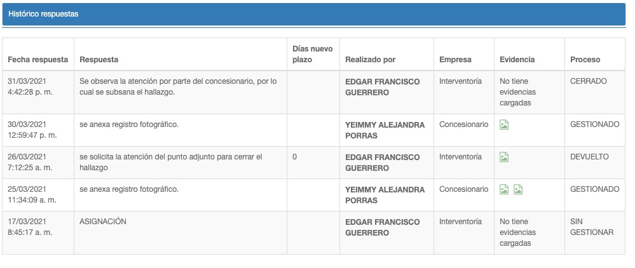
Imagen 10. Verificación de trazabilidad y seguimiento al hallazgo 112867 en matriz interactiva Manager. Marzo 2021.

Barrido y Limpieza Mecánica

En el mes de marzo de 2021, se realizaron 26 verificaciones relacionadas con la actividad de barrido y limpieza mecánica, como se detalla en la tabla 14.

Tabla 14. Cantidad de verificaciones realizadas para la actividad de barrido y limpieza mecánica ASE 1 (marzo de 2021)
LOCALIDAD | CANTIDAD DE VERIFICACIONES | CANTIDAD DE VERIFICACIONES CON HALLAZGOS-TÉCNICO OPERATIVO | CANTIDAD DE HALLAZGOS-TÉCNICO OPERATIVO
La Candelaria | 2 | 0 | 0
Chapinero | 5 | 0 | 0
San Cristóbal | 0 | 0 | 0
Santa Fe | 4 | 0 | 0
Usaquén | 7 | 0 | 0
Usme | 8 | 0 | 0
Total | 26 | 0 | 0
Fuente: Informe de Interventoría Proyección Capital. Marzo de 2021

No obstante, durante el mes de marzo, se gestionaron los siguientes hallazgos a través de la Matriz Interactiva:

MES | ESTADO HALLAZGOS GESTIONADOS DURANTE EL MES
 | TOTAL DE HALLAZGOS REPORTADOS EN LA MATRIZ | SIN GESTIONAR | GESTIONADO | PRORROGA | EN REVISIÓN | CERRADO | DEVUELTO | NO APLICA
FEBRERO 2021 | 5 | 0 | 0 | 0 | 0 | 3 | 1 | 1
MARZO  2021 | 0 | 0 | 0 | 0 | 0 | 0 | 0 | 0
TOTAL | 5 | 0 | 0 | 0 | 0 | 3 | 1 | 1
Tabla 15. Gestión de hallazgos matriz interactiva la actividad de barrido y limpieza mecánica – marzo de 2021.
Fuente: Informe de Interventoría Proyección Capital. marzo de 2021.

Con relación a la tabla anterior, en el mes de marzo de 2021 se gestionaron 5 hallazgos correspondientes al mes de febrero de 2021, de los cuales 3 fueron cerrados, 1 devuelto y 1 catalogado como no aplica.

Durante el periodo del presente informe no se recibieron solicitudes por parte de la UAESP que generaran requerimientos al Concesionario por fuera de la Matriz Interactiva.

El equipo de supervisión de la UAESP realizó la verificación en el aplicativo Manager para el componente de barrido y limpieza mecánica, encontrando concordancia en relación con el número de hallazgos para el componente técnico operativo, la gestión realizada por la interventoría y el concesionario, además de la trazabilidad en respuesta (Imágenes 11, 12, 13 y 14).

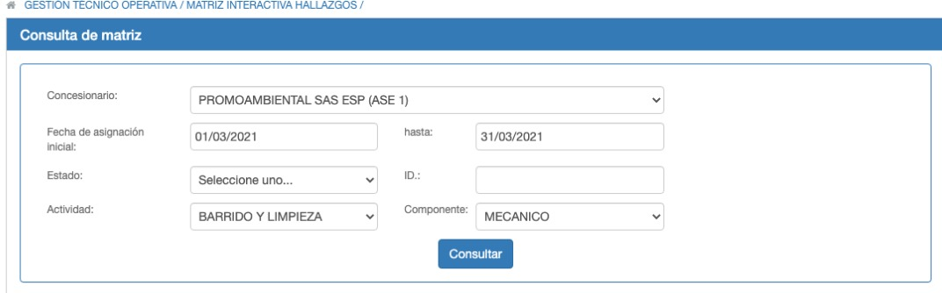
Imagen 11. Verificación en matriz interactiva Manager componente de barrido y limpieza mecánica. Marzo 2021.

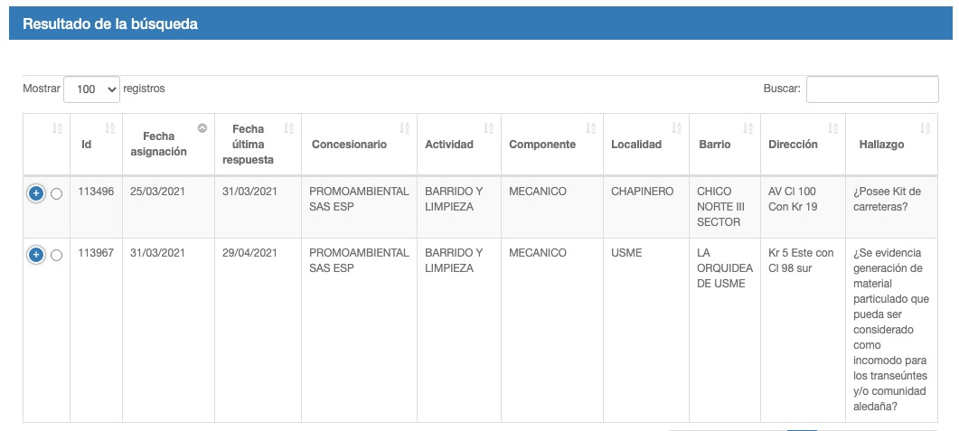
Imagen 12. Verificación en matriz interactiva Manager componente de barrido y limpieza mecánica. Marzo 2021.

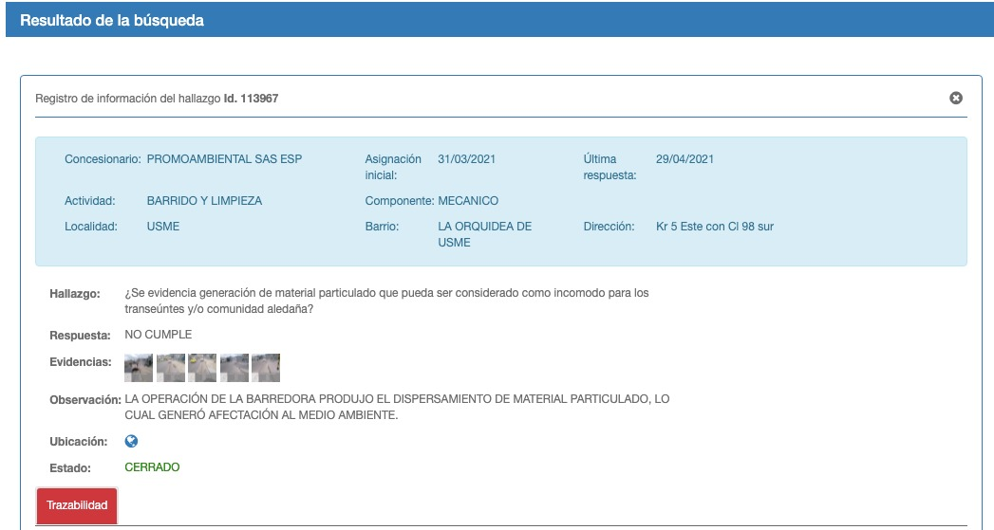
Imagen 13. Verificación de trazabilidad y seguimiento al hallazgo 113967 en matriz interactiva Manager. Marzo 2021.

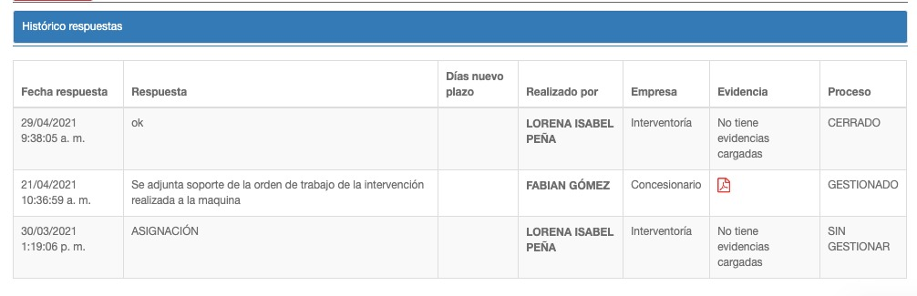
Imagen 14. Verificación de trazabilidad y seguimiento al hallazgo 113967 en matriz interactiva Manager. Marzo 2021.

Revisión y análisis de peticiones quejas y reclamos (bimensual)

De acuerdo con el plan de supervisión vigente para el presente periodo, el equipo de apoyo a la supervisión de la UAESP realizó la revisión y análisis de peticiones quejas y reclamos (PQR`S) según la información reportada por el SIGAB, para determinar la queja recurrente, la cual se encuentra relacionada con la inconformidad con la frecuencia de barrido (Gráfica 5).

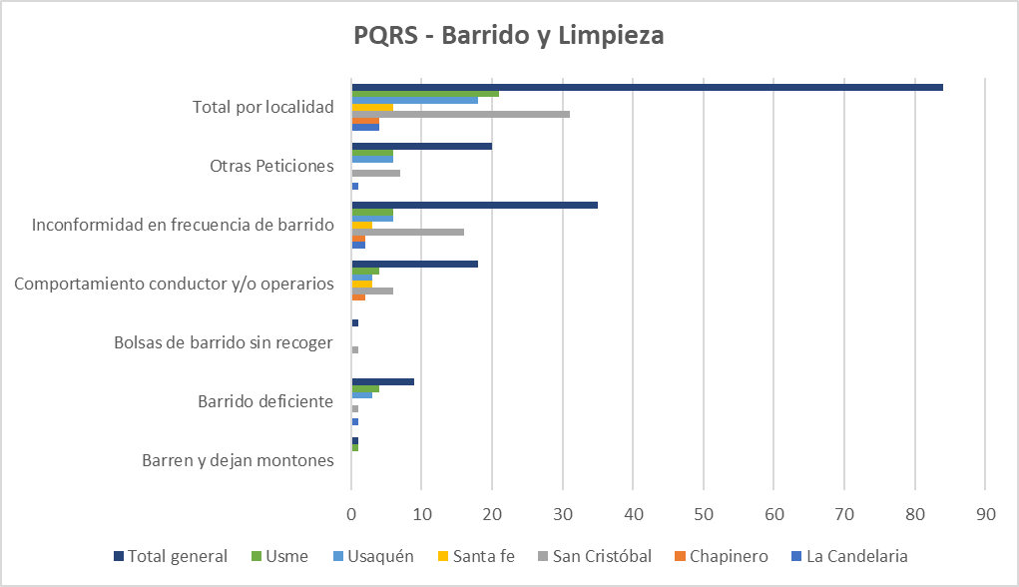
Grafica 5. PRQS más recurrente marzo de 2021. Componente de barrido y limpieza. Fuente: Elaboración propia.

Por otro lado, se evidencia que la localidad de San Cristóbal es la que presenta un mayor número de PQRS recibidas con 31 radicados, seguida de Usme con 21 y Usaquén con 10 (Tabla 16).

Tabla 16. Relación de PQRS recibidas por localidad para el componente de barrido y limpieza (marzo de 2021)

Barrido y Limpieza | La Candelaria | Chapinero | San Cristóbal | Santa fe | Usaquén | Usme | Total general
Barren y dejan montones | 0 | 0 | 0 | 0 | 0 | 1 | 1
Barrido deficiente | 1 | 0 | 1 | 0 | 3 | 4 | 9
Bolsas de barrido sin recoger | 0 | 0 | 1 | 0 | 0 | 0 | 1
Comportamiento conductor y/o operarios | 0 | 2 | 6 | 3 | 3 | 4 | 18
Inconformidad en frecuencia de barrido | 2 | 2 | 16 | 3 | 6 | 6 | 35
Otras Peticiones | 1 | 0 | 7 | 0 | 6 | 6 | 20
Total por localidad | 4 | 4 | 31 | 6 | 18 | 21 | 84
Fuente: SIGAB.

De acuerdo con la información de la tabla anterior, se evidencia que el mayor número de PQRS está asociada con la inconformidad en la frecuencia de barrido, principalmente en la localidad de San Cristóbal. Por lo anterior, se propone programar visitas de campo por parte del equipo de supervisión para hacer seguimiento en los sectores en donde se presenta de manera recurrente esta problemática. Así mismo, se solicitará a la interventoría realizar el seguimiento respectivo.

CONTENEDORES

ANÁLISIS DEL INFORME DE INTERVENTORÍA

De acuerdo con el plan de supervisión vigente para el presente periodo, el equipo de apoyo a la supervisión de la UAESP revisó y analizó el informe de Interventoría Proyección Capital en el componente de contenedores, del cual se presenta el siguiente resumen.

En relación con el cumplimiento de la programación de visitas de campo, se encuentra que inicialmente se tenía contempladas 111 vistas, no obstante, en el informe de interventoría se encuentra que para el mes de marzo de 2021 se realizaron 128 verificaciones ejecutadas y 17 operativos especiales.

Respecto al componente operativo de contenerización, persiste las novedades en la reubicación de contendores en el centro de la ciudad, además de encontrarse hallazgos en la ubicación de estos. El pasado 11 de febrero de 2021, la UAESP solicitó a esta Interventoría presentar actualización al informe de incumplimiento mediante comunicado 20212000023981. Por lo que, el Consorcio Proyección Capital a través del comunicado UAESP-CPC-UAESP-3028-21 del 26 de febrero de 2021 solicitó plazo para presentar el informe en el mes de marzo 2021, dadas las verificaciones en campo que se deben realizar.

Según esto, mediante comunicado UAESP-CPC-UAESP-3146-21 del 30 de marzo de 2021, el Consorcio Proyección Capital remite a la UAESP el informe de incumplimiento actualizado.

Validación Lineamientos de Ubicación

En el mes de marzo de 2021 se ejecutaron en total 2 verificaciones para la ubicación de contenedores, como se detalla en la tabla 17.

Tabla 17. Cantidad de verificaciones realizadas para la ubicación de contenedores ASE 1 (marzo de 2021)
LOCALIDAD | CANTIDAD DE VERIFICACIONES | CANTIDAD DE VERIFICACIONES CON HALLAZGOS-TÉCNICO OPERATIVO | CANTIDAD DE HALLAZGOS-TÉCNICO OPERATIVO
La Candelaria | 0 | 0 | 0
Chapinero | 0 | 0 | 0
San Cristóbal | 0 | 0 | 0
Santa Fe | 2 | 0 | 0
Usaquén | 0 | 0 | 0
Usme | 0 | 0 | 0
Total | 2 | 0 | 0
Fuente: Informe de Interventoría Proyección Capital. Marzo de 2021.

Los resultados de las verificaciones realizadas se encuentran reflejados en el comunicado UAESP-CPC-UAESP-3146-21 del 30 de marzo de 2021 del informe de posible incumplimiento correspondiente a la SAC No. 87

Operación de Contenedores

En el mes de marzo de 2021 se ejecutaron en total 41 verificaciones, en las cuales no se presentaron hallazgos en el componente Técnico Operativo, como se detalla en la tabla 18.

Tabla 18. Cantidad de verificaciones realizadas para la operación con contenedores ASE 1 (marzo de 2021)
LOCALIDAD | CANTIDAD DE VERIFICACIONES | CANTIDAD DE VERIFICACIONES CON HALLAZGOS-TÉCNICO OPERATIVO | CANTIDAD DE HALLAZGOS-TÉCNICO OPERATIVO
La Candelaria | 0 | 0 | 0
Chapinero | 1 | 0 | 0
San Cristóbal | 18 | 0 | 0
Santa Fe | 4 | 0 | 0
Usaquén | 6 | 0 | 0
Usme | 12 | 0 | 0
Total | 41 | 0 | 0
Fuente: Informe de Interventoría Proyección Capital. Marzo de 2021.

Mantenimiento de Contenedores

En el mes de febrero de 2021 se realizaron 65 verificaciones para el mantenimiento de contenedores, como se detalla en la tabla 19.

Tabla 19. Cantidad de verificaciones realizadas para para la actividad de mantenimiento de contenedores (marzo de 2021)
LOCALIDAD | CANTIDAD DE VERIFICACIONES | CANTIDAD DE VERIFICACIONES CON HALLAZGOS-TÉCNICO OPERATIVO | CANTIDAD DE HALLAZGOS-TÉCNICO OPERATIVO
La Candelaria | 0 | 0 | 0
Chapinero | 0 | 0 | 0
San Cristóbal | 29 | 8 | 9
Santa Fe | 0 | 0 | 0
Usaquén | 0 | 0 | 0
Usme | 16 | 15 | 15
Total | 65 | 23 | 24
Fuente: Informe de Interventoría Proyección Capital. Marzo de 2021.

Durante las verificaciones en campo realizadas, se evidenciaron un total de 24 hallazgos, los cuales se encuentran relacionados con: la presencia de averías que impiden la correcta prestación del servicio en 13 ocasiones, el que no se realizaron ajustes al sistema de apertura que garanticen el retorno suave de las tapas y su hermetismo en 8 ocasiones, el no cambio de los stickers y/o señalizaciones en 2 ocasiones y la no realización de la remoción de grafitis y manchas en 1 ocasión; principalmente en la localidad de Usme. En el siguiente gráfico se observan los hallazgos por localidad:
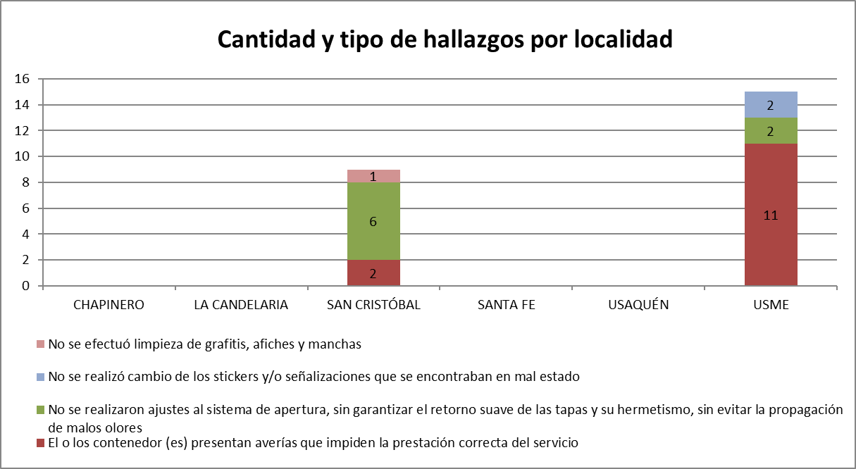
Gráfica 6. Hallazgos por localidad para la actividad de mantenimiento de contenedores. Fuente: Informe de Interventoría Proyección Capital. Marzo de 2021.

Los 24 hallazgos, anteriormente señalados, fueron reportados al Concesionario a través de la Matriz Interactiva. A continuación, se presenta el estado de gestión de estos según el reporte (Tabla 20).

MES | ESTADO HALLAZGOS GESTIONADOS DURANTE EL MES
 | TOTAL DE HALLAZGOS REPORTADOS EN LA MATRIZ | SIN GESTIONAR | GESTIONADO | PRORROGA | EN REVISIÓN | CERRADO | DEVUELTO | NO APLICA
FEBRERO  2021 | 4 | 0 | 0 | 0 | 0 | 4 | 0 | 0
MARZO  2021 | 24 | 2 | 0 | 0 | 0 | 22 | 0 | 0
TOTAL | 28 | 2 | 0 | 0 | 0 | 26 | 0 | 0
Tabla 20. Gestión de hallazgos Matriz Interactiva de la actividad de mantenimiento de contenedores
Fuente: Informe de Interventoría Proyección Capital. Marzo de 2021.

Con relación a la tabla anterior, en el mes de marzo de 2021 se gestionaron 28 hallazgos de los cuales, 26 se encuentran cerrados y 2 sin gestionar, pero aún dentro de los tiempos establecidos para dar respuesta.

Lavado de Contenedores

En el mes de marzo de 2021, se ejecutaron en total 20 verificaciones, en las cuales no se presentaron hallazgos en el componente Técnico Operativo, como se detalla en la tabla 21.

Tabla 21. Cantidad de verificaciones realizadas para el lavado de contenedores ASE 1 (marzo de 2021)
LOCALIDAD | CANTIDAD DE VERIFICACIONES | CANTIDAD DE VERIFICACIONES CON HALLAZGOS-TÉCNICO OPERATIVO | CANTIDAD DE HALLAZGOS-TÉCNICO OPERATIVO
La Candelaria | 0 | 0 | 0
Chapinero | 0 | 0 | 0
San Cristóbal | 20 | 0 | 0
Santa Fe | 0 | 0 | 0
Usaquén | 0 | 0 | 0
Usme | 0 | 0 | 0
Total | 20 | 0 | 0
Fuente: Informe de Interventoría Proyección Capital. Marzo de 2021.

DESCRIPCIÓN DE LAS ACTIVIDADES PRESENTADAS POR EL CONCESIONARIO

El total de contenedores reportados en el informe del concesionario para el mes de marzo de 2021 será analizado y validado por la interventoría en su informe del mes de abril de 2021, por lo tanto, este valor está sujeto a variación. De acuerdo con la información reportada por PROMOAMBIENTAL DISTRITO S.A.S E.S.P., se han ubicado un total de 485 contenedores para residuos no aprovechables y 485 contenedores para residuos aprovechables. La distribución por localidades se presenta en la tabla 22.

Tabla 22. Contendores ubicados por localidad. marzo de 2021.
LOCALIDAD | CANTIDAD CONTENEDORES NO APROVECHABLES | CANTIDAD CONTENEDORES APROVECHABLES
Usaquén | 122 | 122
Chapinero | 60 | 60
Santa fe | 69 | 69
San Cristóbal | 119 | 119
Usme | 115 | 115
Sumapaz | 0 | 0
La Candelaria | 0 | 0
Total | 485 | 485
Fuente: Informe Técnico Operativo mes de marzo de 2021 PROMOAMBIENTAL DISTRITO S.A.S E.S.P

Respecto a la reubicación de contenedores, el concesionario no reporta actividades relacionadas para el periodo de análisis. No obstante, esta información está sujeta a la verificación en campo que realice la interventoría de acuerdo con la solicitud de la UAESP en relación con la actualización de la SAC 87.

Por otro lado, en relación con los contendores vandalizados, el concesionario reporta un total de 11 unidades con afectaciones, siendo los contenedores para residuos aprovechables la unidad más afectada con 9 reportes durante el mes de marzo (Tabla 23).
Tabla 23. Contendores vandalizados por localidad. Marzo de 2021.
LOCALIDAD | CANTIDAD CONTENEDORES NO APROVECHABLES | CANTIDAD CONTENEDORES APROVECHABLES
Usaquén | 0 | 1
Chapinero | 0 | 0
Santa fe | 0 | 0
San Cristóbal | 1 | 3
Usme | 1 | 5
Sumapaz | 0 | 0
Total | 2 | 9
Fuente: Informe Técnico Operativo mes de Marzo de 2021 PROMOAMBIENTAL DISTRITO S.A.S E.S.P

Por otro lado, durante el mes de análisis el concesionario reporta el reemplazo de 9 contenedores, atendiendo lo establecido en el anexo nro. 11 del Contrato de Concesión No. 283 de 2018, en su numeral 5 viñeta nro. 15. En la tabla 24 se relaciona el detalle por localidad.

Tabla 24. Contendores reemplazados por localidad. Marzo de 2021.
LOCALIDAD | CANTIDAD CONTENEDORES NO APROVECHABLES | CANTIDAD CONTENEDORES APROVECHABLES
Usaquén | 0 | 1
Chapinero | 0 | 0
San Cristóbal | 0 | 4
Usme | 0 | 4
Total | 0 | 9
Fuente: Informe Técnico Operativo mes de marzo de 2021 PROMOAMBIENTAL DISTRITO S.A.S E.S.P

Mantenimiento Preventivo

De acuerdo con la información registrada por el concesionario, el resultado de la ejecución del Plan de Mantenimiento por localidad para el mes de marzo, completo la atención de 1.713 contenedores, de los cuales 886 corresponden a no aprovechables y 827 a aprovechables (Tabal 25).

Tabla 25. Ejecución del plan de mantenimiento por localidad. Marzo de 2021.
LOCALIDAD | CANTIDAD CONTENEDORES NO APROVECHABLES ATENDIDOS | CANTIDAD CONTENEDORES APROVECHABLES ATENDIDOS
Usaquén | 232 | 206
Chapinero | 112 | 103
Santa fe | 138 | 138
San Cristóbal | 211 | 185
Usme | 193 | 195
Total | 886 | 827
Fuente: Informe Técnico Operativo mes de marzo de 2021 PROMOAMBIENTAL DISTRITO S.A.S E.S.P

Durante el mes, se realizaron las siguientes actividades del mantenimiento preventivo de acuerdo con lo establecido en el anexo nro. 11 del contrato de concesión nro. 283 de 2018:

- Limpieza externa
- Ajuste de tapón
- Ajuste sistema de apertura
- Ajuste de caucho
- Señalización y plegables
- Verificación funcional del contenedor
- Ajuste muelle
- Cambio de tapa
- Cambio pivote

Mantenimiento Correctivo

Durante el mes de marzo de 2021, incluyendo los reportados por vandalismo, el concesionario reporta mantenimiento correctivo para 253 unidades tal y como se detalla en la tabla 26.

Tabla 26. Ejecución del plan de mantenimiento correctivo por localidad. Marzo de 2021.
LOCALIDAD | CANTIDAD CONTENEDORES NO APROVECHABLES ATENDIDOS | CANTIDAD CONTENEDORES APROVECHABLES
Usaquén | 17 | 47
Chapinero | 8 | 17
Santa fe | 0 | 0
San Cristóbal | 41 | 69
Usme | 51 | 43
Total | 117 | 176
Fuente: Informe Técnico Operativo mes de marzo de 2021 PROMOAMBIENTAL DISTRITO S.A.S E.S.P

Respecto a la ejecución del plan de lavado de contenedores, el concesionario reporta la atención de 1.940 contenedores mediante el lavado del interior. En la Tabla 27 se presenta el detalle de la actividad realizada por localidad.

Tabla 27. Ejecución del plan de mantenimiento correctivo por localidad. Marzo de 2021.
LOCALIDAD | CANTIDAD CONTENEDORES NO APROVECHABLES ATENDIDOS | CANTIDAD CONTENEDORES APROVECHABLES ATENDIDOS
Usaquén | 366 | 122
Chapinero | 180 | 60
Santa fe | 207 | 69
San Cristóbal | 357 | 119
Usme | 345 | 115
Total | 1.455 | 485
Fuente: Informe Técnico Operativo mes de marzo de 2021 PROMOAMBIENTAL DISTRITO S.A.S E.S.P

Análisis de las visitas de Campo

De acuerdo con el plan de supervisión vigente para el presente periodo, el equipo de apoyo a la supervisión de la UAESP realizó seguimiento y/o acompañamiento a las actividades de verificación y control efectuadas por la Interventoría del servicio de contenedores en cuanto al cumplimiento de frecuencias y horarios.

Tabla 28. Visitas de seguimiento y acompañamiento a las actividades de verificación y control efectuadas para el periodo de marzo de 2021.
No. | fecha | Localidad | Ubicación | Objeto | Observación | Modalidad
 |  |  |  |  |  | Terreno | SIGAB
1 | 05/03/2021 | Usaquén | Calle 181C entre carreras 9 y 10. | Realizar acompañamiento y apoyo, para la articulación conjunta junto al prestador de aseo Promoambiental Distrito SAS ESP y la  interventoría Proyección capital relacionada a la ubicación de los contenedores ubicados en la calle 182 entre carreras 9 y 10,  barrio Andalucía, localidad de Usaquén; cumpliendo con el requerimiento de la comunidad y la Edilesa de la localidad. | Servicio prestado sin novedades | X
2 | 25/03/2021 | Chapinero | Carrera 15 No. 72 - 45 | Realizar verificación en campo de la microrruta 53001 correspondiente al componente de Recolección y Transporte de cargue lateral. | Servicio prestado sin novedades en frecuencia y horario. Se observan algunos contenedores sin tapa y mal uso de aquellos destinados a residuos aprovechables. | X
3 | 25/03/2021 | Santafé | Carrera 10 con calle 12 B - Centro | Realizar verificación en campo de la microrruta 51001 correspondiente al componente de Recolección y Transporte de cargue lateral. | Servicio prestado sin novedades | X
4 | 26/03/2021 | Usme | Carrera 1 calle 87 sur. | Realizar verificación en campo de la microrruta 48001 correspondiente al componente de Recolección y Transporte de cargue lateral. | Servicio prestado sin novedades | X
5 | 27/03/2021 | San Cristóbal | Carrera 7 con calle 27 Sur. Barrio 20 de Julio | Realizar verificación en campo de la microrruta 52002 correspondiente al componente de Recolección y Transporte de cargue lateral. | Servicio prestado sin novedades  Servicio prestado sin novedades. | X
Fuente: elaboración propia.

Como soporte de la información suministrada en la tabla anterior, se anexan los informes de las visitas de campo y las evidencias de las consultas y seguimiento realizado en el SIGAB.

ACTIVIDADES DE LAVADO DE ÁREAS PÚBLICAS

ANÁLISIS DEL INFORME DE INTERVENTORÍA

De acuerdo con el plan de supervisión vigente para el presente periodo, el equipo de apoyo a la supervisión de la UAESP revisó y analizó el informe de Interventoría Proyección Capital en el componente de lavado de áreas públicas, encontrando que se cumple con el número de visitas mínimas de verificación en campo, contando con un total de 17 verificaciones de las proyectadas según el cronograma presentado a la Unidad.

Teniendo en cuenta lo establecido en la actualización de la línea base del PGIRS del año 2018 y los acuerdos de barrido, limpieza y lavado de áreas públicas para la ASE 1, se estableció un total de 50 puntos que deben ser atendidos por el Concesionario, los cuales equivalen a un total de área a intervenir de 60.210,57 m², de las cuales el 72,29% se realizó en la localidad de Chapinero, el 16,29% en La Candelaria y el 11,51% en la localidad de San Cristóbal

Análisis de las visitas de campo

De acuerdo con el plan de supervisión vigente para el presente periodo, el equipo de apoyo a la supervisión de la UAESP realizó seguimiento y/o acompañamiento a las actividades de verificación y control efectuadas por la Interventoría, relacionadas con el servicio de lavado de áreas públicas de la adición No. 17 en cuanto al cumplimiento del cronograma mensual del operador de aseo Promoambiental Distrito SAS. ESP.

Tabla 28. Visitas de seguimiento y acompañamiento a las actividades de verificación y control efectuadas para el periodo de marzo de 2021.

No. | fecha | Localidad | Ubicación | Objeto | Observación | Modalidad
 |  |  |  |  |  | Terreno | SIGAB
1 | 25/03/2021 | San Cristóbal | Calle 19 sur No. 8A – 07. Barrio Sosiego  . | Realizar verificación en campo, dando cumplimento al Plan de Supervisión y Control de la vigencia 2021, a la supervisión del  componente de Lavado de áreas públicas para la Localidad de San Cristóbal, al prestador de aseo Promoambiental Distrito SAS  ESP, del contrato 283 del 2018. | Servicio prestado sin novedades | X
2 | 25/03/2021 | San Cristóbal | Av. carrera 10 con calle 26 sur | Realizar verificación en campo, dando cumplimento al Plan de Supervisión y Control de la vigencia 2021, a la supervisión del  componente de Lavado de áreas públicas para la Localidad de San Cristóbal, al prestador de aseo Promoambiental Distrito SAS  ESP, del contrato 283 del 2018. | Servicio prestado sin novedades | X
Fuente: Elaboración propia

ACTIVIDADES DE CORTE DE CÉSPED

Para este mes y según el informe presentado por la Interventoría se programaron 295 visitas a la actividad de corte de césped, dando como resultado que se encontraron 25 hallazgos relacionados con que no se realiza corte vertical entre la zona verde y la zona dura denominado bordeo y la no realización del corte de césped dejando una altura no superior a 10 cm y no menor a 2 cm del área intervenida. Comparativamente con el mes anterior, se tiene una disminución del 8,38%. Estos hallazgos fueron encontrados en las localidades de Santa Fe y San Cristóbal, los cuales fueron gestionados por el Concesionario y cerrados a conformidad por parte de la Interventoría mediante la Matriz Interactiva. Adicionalmente la interventoría reporta que no hay Solicitudes de Acción Correctiva para este componente en este periodo.

Tabla 29. Cantidad de verificaciones por localidad ASE 1. Corte de césped. Marzo de 2021.
LOCALIDAD | CANTIDAD DE VERIFICACIONES | CANTIDAD DE VERIFICACIONES CON HALLAZGOS-FORESTAL | CANTIDAD DE HALLAZGOS-FORESTAL
La Candelaria | 15 | 0 | 0
Chapinero | 38 | 5 | 5
San Cristóbal | 86 | 3 | 3
Santa Fe | 56 | 2 | 2
Usaquén | 0 | 0 | 0
Usme | 100 | 10 | 15
Total | 295 | 20 | 25
Fuente: Informe de Interventoría Proyección Capital. Marzo de 2021.

De la tabla anterior se puede observar que los 25 hallazgos encontrados se presentaron en las localidades de Usme seguido por Chapinero, San Cristóbal y Santa Fe. A continuación, se presentan los hallazgos identificados por la interventoría durante las verificaciones efectuadas en las distintas localidades del ASE 1:

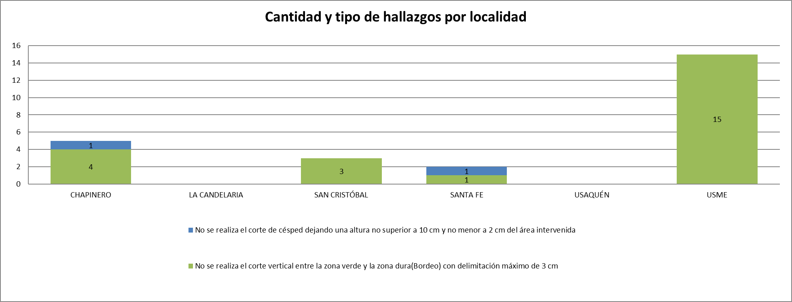
Gráfica 5. Hallazgos por localidad ASE 1 corte de césped. Fuente: Informe de Interventoría Proyección Capital. Marzo de 2021.

DESCRIPCIÓN DE LAS ACTIVIDADES PRESENTADAS POR EL CONCESIONARIO

Para el mes de marzo del 2021 y según el informe presentado por el prestador PROMOAMBIENTAL DISTRITO S.A.S E.S.P se reporta que se intervinieron varios tipos de zonas verdes que suman un total de 10.156.340,61 m² correspondientes a la ASE 1, distribuidos de la siguiente manera por localidades; Usaquén (38%), San Cristóbal (22%), Usme (19%), Santa Fe (11%), Chapinero (9%) y La Candelaria (1%). Con respecto al mes anterior no se presentan cambios y lo cual no supera el tope establecido como área de referencia en la línea base PGIRS 2018 de 16.865.883,65 m² (Tabla 30).

Tabla 30. Atención de áreas verdes por localidad. Marzo de 2021.
LOCALIDAD | TIPO DE ÁREA | CANTIDAD DE ÁREAS VERDES INTERVENIDAS | METROS CUADRADOS INTERVENIDOS (m²)
USAQUÉN | ANDÉN | 294 | 567644,0239
 | OREJA | 6 | 85100
 | PARQUE | 373 | 2001773,68
 | RONDA DE RIO | 9 | 63904
 | SEPARADOR VIAL | 38 | 745073,57
 | ZONA AMBIENTAL | 79 | 385460,3233
CHAPINERO | ANDÉN | 33 | 260901,64
 | OREJA | 2 | 4596
 | PARQUE | 134 | 422046,36
 | RONDA DE RIO | 3 | 15709
 | SEPARADOR VIAL | 32 | 177115
 | VIA PEATONAL | 17 | 10300
 | ZONA AMBIENTAL | 24 | 59314,76
SANTAFÉ | ANDÉN | 27 | 120797
 | GLORIETA | 1 | 528
 | OREJA | 6 | 8326
 | PARQUE | 90 | 833233
 | RONDA DE RIO | 3 | 24410
 | SEPARADOR VIAL | 27 | 54430
 | VIA PEATONAL | 4 | 5104
 | ZONA AMBIENTAL | 25 | 64088
SAN CRISTÓBAL | ANDÉN | 192 | 324841,3641
 | PARQUE | 302 | 1183838,726
 | RONDA DE RIO | 14 | 139248,1108
 | SEPARADOR VIAL | 33 | 65018
 | VIA PEATONAL | 2 | 634
 | ZONA AMBIENTAL | 111 | 465154,3843
USME | ANDÉN | 83 | 198561,5156
 | PARQUE | 248 | 960317,4949
 | RONDA DE RIO | 9 | 122057,4871
 | SEPARADOR VIAL | 21 | 206446,4888
 | ZONA AMBIENTAL | 105 | 482490,115
CANDELARIA | ANDÉN | 3 | 29347
 | PARQUE | 9 | 33623
 | SEPARADOR VIAL | 10 | 32757
 | ZONA AMBIENTAL | 5 | 2152
TOTAL |  | 2.373 | 10156340,61
Fuente: Informe Técnico Operativo mes de marzo de 2021 PROMOAMBIENTAL DISTRITO S.A.S E.S.

Análisis de las visitas de campo realizadas por la UAESP

De acuerdo con el plan de supervisión vigente para el presente periodo, el equipo de apoyo a la supervisión de la UAESP realizó seguimiento y/o acompañamiento a las actividades de verificación y control efectuadas por la Interventoría del servicio de recolección en cuanto al cumplimiento de las programaciones de corte de césped que están en la página web para consulta de la ciudadanía.

En cuanto a las verificaciones realizadas en el SIGAB, se realizaron dos verificaciones de la actividad de corte de césped programadas para el mes de marzo y subida a la página del prestador.

Tabla 30. Visitas de seguimiento y acompañamiento a las actividades de verificación y control efectuadas por la interventoría para el periodo de marzo de 2021.

No. | fecha | Localidad | Ubicación | Objeto | Observación | Modalidad
 |  |  |  |  |  | Terreno | SIGAB
1 | 10/03/2021 | USAQUÉN | CARRERA 7 CON CALLE 146 | Realizar el seguimiento de la actividad de corte de césped en las localidades de Usaquén y Santa Fe pertenecientes al Área de Servicio Exclusivo 1. | Se realiza la actividad de poda de árboles a conformidad de acuerdo con el Reglamento Técnico Operativo. Servicio prestado sin novedades. | X
2 | 25/03/201 | SANTA FE | CALLE 1A BIS # 7B - 85 ESTE | Realizar el seguimiento de la actividad de corte de césped en las localidades de Usaquén y Santa Fe pertenecientes al Área de Servicio Exclusivo 1. | Se realiza la actividad de poda de árboles a conformidad de acuerdo con el Reglamento Técnico Operativo. Servicio prestado sin novedades. | X
Fuente: elaboración propia.

Como soporte de la información suministrada en la tabla anterior, se anexan los informes de las visitas y las evidencias de las consultas y seguimiento realizado en el SIGAB. de esta manera, como resultado de las visitas se tiene que se realizó la atención en materia de corte de césped de acuerdo la programación mensual cargada por el prestador y previamente verificada por la interventoría.

Revisión y análisis de la matriz interactiva

De acuerdo con el plan de supervisión vigente para el presente periodo, el equipo de apoyo a la supervisión de la UAESP realizó la revisión y análisis de matriz interactiva según aplicativo desarrollado por la interventoría encontrando que los 25 hallazgos se encuentran cerrados a conformidad después de haber sido subsanados correctamente por el prestador. Adicionalmente, se verificó la trazabilidad del hallazgo Id. 113682 y se evidencia que fue realizada la actividad de bordeo solicitada por la interventoría.
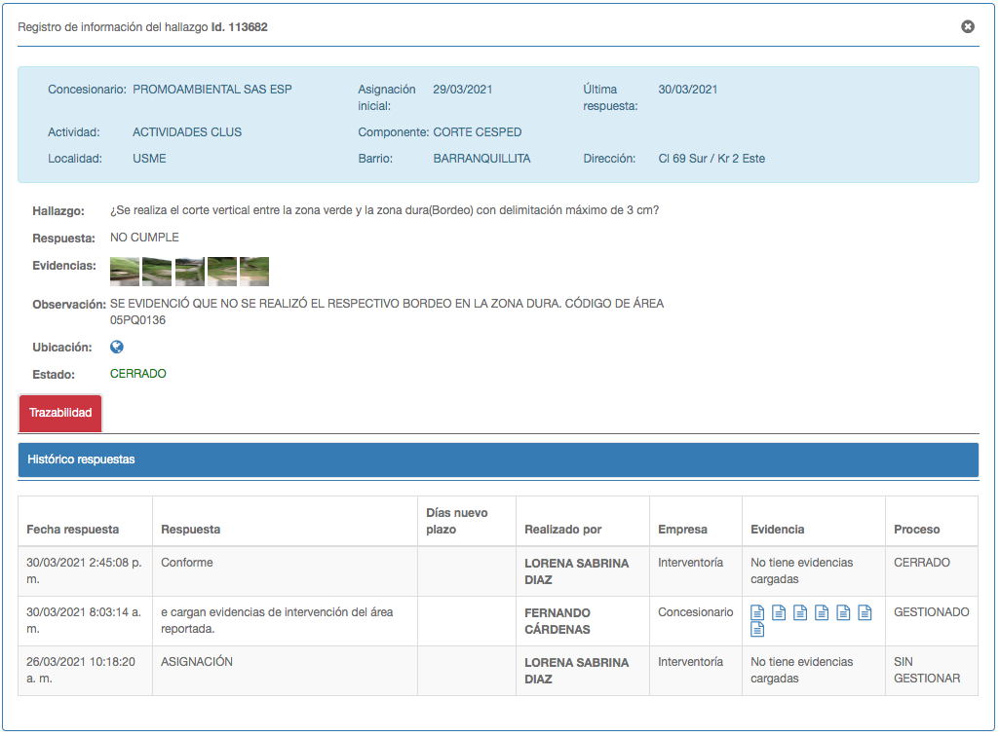
Gráfica 6. Trazabilidad del hallazgo Id. 113682 Fuente: Matriz Interactiva. Marzo

ACTIVIDADES DE PODA DE ÁRBOLES

ANÁLISIS DEL INFORME DE INTERVENTORÍA

Para el mes de marzo y de acuerdo a las verificaciones realizadas por la Interventoría Consorcio Proyección Capital se efectuaron 251 en zonas donde ya se había realizado la poda y de acuerdo con las programaciones enviadas por el prestador. Con respecto al mes anterior, se presentó un aumento del 88,04% en la medida que se normalizaron las actividades de seguimiento. Resultante de estas verificaciones, se encontraron 9 hallazgos en las localidades de Chapinero (6), Usaquén (2) y San Cristóbal (1), relacionados principalmente con la falta de aplicación del cicatrizante durante el proceso de poda de árboles. A continuación, se relacionan las verificaciones de campo que se llevaron a cabo en función de las programaciones remitidas por el Concesionario para el mes de marzo de 2021:

Tabla 32. Cantidad de Verificaciones y Hallazgos ASE 1. marzo de 2021 – Poda de árboles.
LOCALIDAD | VERIFICACIÓN DE INDIVIDUOS INTERVENIDOS POR EL CONCESIONARIOS | CANTIDAD DE VERIFICACIONES CON HALLAZGOS-FORESTAL | CANTIDAD DE HALLAZGOS-FORESTAL
La Candelaria | 0 | 0 | 0
Chapinero | 77 | 5 | 6
San Cristóbal | 96 | 1 | 1
Santa Fe | 0 | 0 | 0
Usaquén | 78 | 2 | 2
Usme | 0 | 0 | 0
Total | 251 | 8 | 9
Fuente: Informe de Interventoría Proyección Capital. Marzo de 2021.

A continuación, se presentan los hallazgos encontrados durante el mes de marzo de 2021 en las localidades donde se presentó atención.
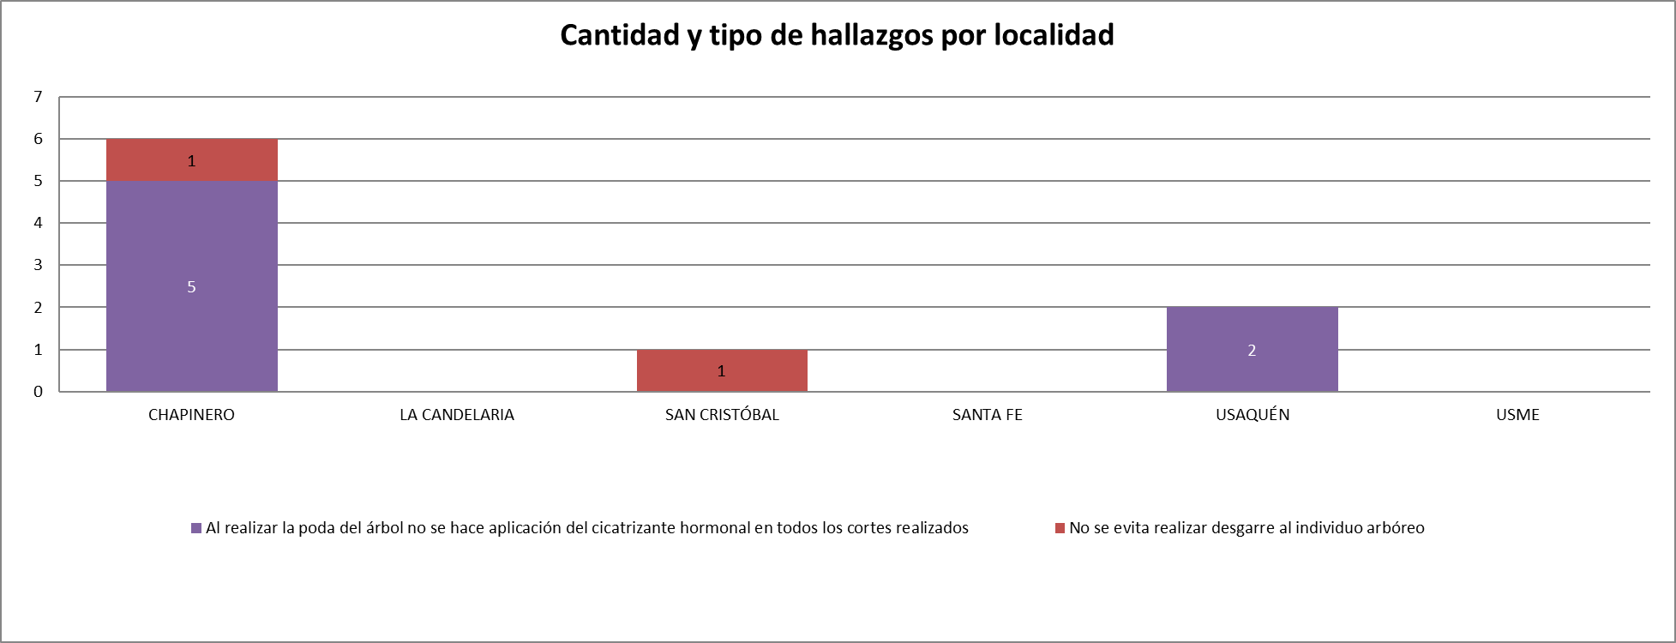
Gráfico 7. Hallazgo con mayor incidencia por localidad para marzo 2021. Fuente: Informe de Interventoría Proyección Capital. Marzo de 2021

DESCRIPCIÓN DE LAS ACTIVIDADES PRESENTADAS POR EL CONCESIONARIO

De acuerdo con el reporte del prestador en el mes de marzo se adelantaron podas a 2.942 árboles distribuidos de la siguiente manera; Usaquén (1666), Chapinero (570), San Cristóbal (1), Santa Fe (81) y Usme (625). Comparado con la totalidad de árboles del mes anterior, se produjo una disminución del 3,73 %. En cuanto a los árboles atendidos bajo el modelo de riesgo emitido por la SDA, se tienen:
Tabla 33. Atención de árboles según riesgo de volcamiento por localidad. Marzo de 2021.
Localidades/Riesgo | Cantidad de árboles intervenidos
USAQUEN | 1642
Alto | 165
Bajo | 1359
Medio | 128
CHAPINERO | 566
Alto | 83
Bajo | 62
Medio | 421
SAN CRISTOBAL | 609
Alto | 104
Bajo | 376
Medio | 129
SANTA FE | 71
Alto | 1
Bajo | 1
Medio | 69
Total, general | 2859
Fuente: Informe Técnico Operativo mes de marzo de 2021 PROMOAMBIENTAL DISTRITO S.A.S E.S.P

De esta manera, en este mes se atendieron en mayor proporción árboles de nivel bajo riesgo, pero se están atendiendo las otras dos categorías de acuerdo con la programación del Plan de Podas que se viene adelantando en el ASE1. En la siguiente gráfica se puede observar el acumulado atendido según categoría para el año 2021.

Gráfica 8. Árboles atendidos según categoría de riesgo en 2021. Fuente: Elaboración propia

Análisis de las visitas de campo realizadas por la UAESP

De acuerdo con el plan de supervisión vigente para el presente periodo, el equipo de apoyo a la supervisión de la UAESP realizó seguimiento y/o acompañamiento a las actividades de verificación y control efectuadas por la Interventoría del servicio de poda de árboles en cuanto al cumplimiento de las solicitudes enviadas.

En relación con el seguimiento de las actividades de verificación el equipo de supervisión realizó 4 visitas de la siguiente manera:

Tabla 34. Visitas de seguimiento y acompañamiento a las actividades de verificación y control efectuadas para el periodo de marzo de 2021.
No. | fecha | Localidad | Ubicación | Objeto | Observación | Modalidad
 |  |  |  |  |  | Terreno | SIGAB
1 | 10/03/2021 | USAQUÉN | CARRERA 7 ENTRE CALLES 138 Y 140 | Realizar el seguimiento de las actividades de poda de árboles específicamente en las localidades de Usaquén perteneciente al Área de Servicio Exclusivo 1. | Se realiza la actividad de poda de árboles a conformidad de acuerdo con el Reglamento Técnico Operativo. Servicio prestado sin novedades. | X
2 | 06/01/2021 | CHAPINERO | CALLE 53 ENTRE CARRERAS 9 Y 13 | Realizar el seguimiento de la supervisión realizada por la Interventoría a las actividades de poda de árboles específicamente en la localidad de Chapinero perteneciente al Área de Servicio Exclusivo 1. | Se realiza la actividad de poda de árboles a conformidad de acuerdo con el Reglamento Técnico Operativo. Servicio prestado sin novedades. | X
3 | 25-03-2021 | USAQUÉN | CARRERA 16B # 166 Y 164 | Realizar el seguimiento de la actividad de poda de árboles a través del SIGAB en las localidades de Usaquén y Chapinero pertenecientes al Área de Servicio Exclusivo 1. | Se atendió de acuerdo con la programación de poda de árboles del mes de marzo subido en la página web del prestador. Servicio prestado sin novedades. |  | X
4 | 25-03-2021 | CHAPINERO | TRANSVERSAL 3C #51A-46 | Realizar el seguimiento de la actividad de poda de árboles a través del SIGAB en las localidades de Usaquén y Chapinero pertenecientes al Área de Servicio Exclusivo 1. | Se atendió de acuerdo con la programación de poda de árboles del mes de marzo subido en la página web del prestador. Servicio prestado sin novedades. |  | X

Como soporte de la información suministrada en la tabla anterior, se anexan los informes de las visitas de campo en los cuales se describen y soportan con registro fotográfico las acciones de seguimiento adelantadas en las localidades que se mencionan, así como las evidencias de las consultas y seguimiento realizado en el SIGAB. De esta manera, como resultado de las visitas en campo no se hallaron no conformidades y en el SIGAB se tiene que se realizó la atención en materia de poda de árboles de acuerdo la programación mensual cargada por el prestador y previamente verificada por la interventoría.

Con respecto a las novedades reportadas por el prestador Promoambiental Distrito para el mes de marzo se realizó la actualización en la base online compartida con la SDA y el Jardín Botánico José Celestino Mutis de las 622 novedades encontradas en el marco de la ejecución del Plan de Podas reportadas. Con respecto al mes anterior, se presentó una disminución del 51,21% de novedades. En la siguiente gráfica se observa que el mayor porcentaje corresponde a Jardín Botánico, seguido de árboles secos de responsabilidad de la autoridad ambiental, SDA. En la categoría OTROS, se registraron novedades de competencia de CODENSA e Instituto Distrital de Infraestructura Urbana (IDU).

Grafica 9. Novedades reportadas para marzo de 2021. Fuente: Elaboración propia

Con respecto a la actualización de la BASE DE DATOS - PODA DE ÁRBOLES formato GIR-FM-19V3 de la ASE 1, se siguen registrando diariamente las atenciones realizadas por parte del prestador Promoambiental Distrito S.A.S. E.S.P., quien a su vez está registrando la información relativa a la fecha de atención.

Para este mes se realizaron las acciones tendientes a gestionar la recolección de 57 eventos SIRES a través de correo electrónico, correspondientes a las solicitudes del ASE 1. A la fecha, se atendieron el 53,57 % de los eventos reportados, mientras que el restante 46,42 % están siendo verificados en campo.

Revisión y análisis de la matriz interactiva

De acuerdo con el plan de supervisión vigente para el presente periodo, el equipo de apoyo a la supervisión de la UAESP realizó la revisión y análisis de matriz interactiva según aplicativo desarrollado por la interventoría y se encontró que el hallazgo Id. 113553 relacionado con falta de aplicación de cicatrizante en corte fue subsanado a satisfacción y en tiempos de acuerdo con lo solicitado.
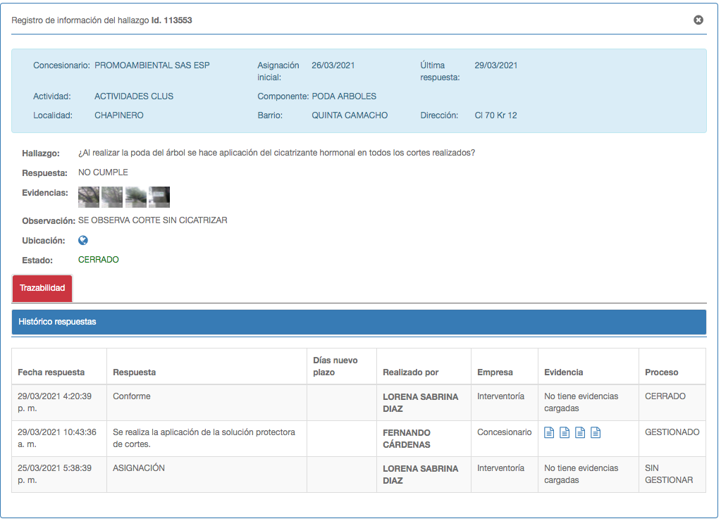
Gráfica 10. Trazabilidad del hallazgo Id. 113553 Fuente: Matriz Interactiva. Marzo de 2021.

COMPONENTE SOCIAL

ANÁLISIS DEL INFORME DE INTERVENTORÍA

La Interventoría para marzo de 2021, programó 54 verificaciones, de las cuales fueron efectivas 51 y tres (3) fallidas, dos (2) porque la comunidad no se conectó a las capacitaciones y una (1) porque el Gestor Social del Concesionario, no estaba en la zona cuando la Interventoría asistió al punto de la actividad.

De total de actividades verificadas, 45 correspondieron al Programa de Gestión Social, cinco (5) al Anexo 2 – Aprovechamiento y una (1) al Anexo 11 - Contenerización, de las cuales 39 fueron realizadas de manera virtual y 12 presenciales, distribuidas por tipo como se presenta en la tabla 37.

Tabla 37. Actividades verificadas componente Gestión Social – Urbano (marzo de 2021)
LOCALIDAD | ACTIVIDADES VERIFICADAS ÁREA URBANA
 | COORDINACIÓN | INFORMATIVAS | OPERATIVA | PEDAGÓGICA | EVENTO | FALLIDA | TOTAL
La Candelaria | 5 | 2 | 0 | 0 | 0 | 0 | 8
Chapinero | 8 | 1 | 2 | 1 | 0 | 1 | 13
San Cristóbal | 1 | 0 | 1 | 4 | 0 | 0 | 6
Santa Fe | 1 | 0 | 0 | 0 | 0 | 1 | 2
Usaquén | 4 | 1 | 0 | 0 | 0 | 0 | 9
Usme | 3 | 0 | 0 | 4 | 0 | 1 | 13
TOTAL | 22 | 4 | 3 | 9 | 1 | 3 | 51
Fuente: Informe de Interventoría Proyección Capital. Marzo de 2021.

Tabla 38. Actividades verificadas componente gestión social – Rural (marzo de 2021)
LOCALIDAD | ACTIVIDADES VERIFICADAS ÁREA RURAL
 | COORDINACIÓN | INFORMATIVAS | OPERATIVA | PEDAGÓGICA | EVENTO | FALLIDA | TOTAL
Chapinero | 0 | 0 | 0 | 0 | 0 | 0 | 0
San Cristóbal | 0 | 0 | 0 | 0 | 0 | 0 | 0
Santa Fe | 0 | 0 | 0 | 1 | 0 | 0 | 1
Usaquén | 0 | 0 | 1 | 0 | 0 | 0 | 1
Sumapaz | 2 | 0 | 0 | 0 | 0 | 0 | 2
TOTAL | 2 | 0 | 1 | 1 | 0 | 0 | 4
Fuente: Informe de Interventoría Proyección Capital. Marzo de 2021.

Durante marzo de 2021, en el marco del Programa de Gestión Social, la Interventoría realizó seguimiento a 20 espacios interinstitucionales, en las cuales se encuentran la Audiencia Urbana, y rural, la Comisión Ambiental Local, las Mesa de Habitante de Calle, mesas de trabajo con líderes locales, administradores de Conjuntos Residenciales y la Mesa Local de Recicladores, donde el Concesionario realizó el seguimiento al PQR, dio respuesta a los inquietudes y programo capacitaciones y jornadas informativas con los asistentes a las mismas.

Frente a las jornadas informativas se realizó seguimiento a cuatro (4) refuerzos relacionados con la disposición adecuada de los residuos en los barrios La Concordia (La Candelaria), La Catedral (La Candelaria), La Macarena (Santa Fe) y Sucre (Chapinero) donde se evidenció que la información entregada a los residentes y comerciantes de los sectores mencionados correspondía a lo establecido contractualmente y a las solicitudes realizadas por las diferentes entidades.

En cuanto a la parte operativa, la Interventoría verificó cuatro (4) actividades entre las que se encontraban jornadas de aseo, recorridos y visita de seguimiento a un punto de acumulación, en las localidades de Usaquén Rural, Chapinero y San Cristóbal, donde el Concesionario trabajó los temas relacionados con la prestación del servicio de recolección, uso adecuado de los contenedores y la identificación de algunos posibles usuarios infractores.

En las actividades pedagógicas, realizó seguimiento a 17 capacitaciones ejecutadas por el Concesionario con funcionarios CODABAS y estudiantes de las Instituciones Educativas Colegio Brazuelos, Colegio Nueva Esperanza, Preescolar Colegio Juan Rey, Colegio Federico García Lorca, Colegio El Verjón y el Colegio San José, en estos espacios abordo el tema del manejo adecuado de los residuos, separación en la fuente y cultura del aseo.

Finalmente, para el Anexo 11, la Interventoría asistió a una (1) capacitación con los que realizó el Concesionario con los referentes ambientales de la Alcaldía de San Cristóbal, donde socializó el programa de Contenerización y su desarrollo en la localidad.

Conclusiones de la interventoría

- Promoambiental Distrito S.A.S. ha realizado la entrega del informe mensual conforme a los tiempos establecidos contractualmente, sin embargo, en la revisión realizada por la Interventoría, continúan las observaciones relacionadas con la consistencia y soportes de la gestión social realizada, por lo que es importante implementar procesos de calidad para la entrega de información completa, toda vez que esto permite a la Interventoría realizar el seguimiento y validación oportuna. Es importante mencionar que dichas observaciones son remitidas al Concesionario con comunicado con el objetivo de ser subsanadas en el tiempo establecido.
- En cuanto al Plan de Campañas se evidenció que el Concesionario, inicio el proceso de acercamiento y diagnóstico con Centros Educativos y líderes locales de los sectores asignados con el objetivo de dar cumplimiento a las metas planteadas para el 2021.
- En las actividades de seguimiento de la Interventoría, se evidenció conocimiento y manejo de los temas y empatía por parte de los Gestores Sociales del Concesionario para transmitir la información, sin embargo, se identificaron acciones de mejora para el desarrollo adecuado de los procesos con la comunidad y las diferentes instituciones.

- El uso de las redes sociales y el canal de YouTube ha permitido al Concesionario dar a conocer a la comunidad la continuidad de la operación de los diferentes servicios durante el asilamiento preventivo, así como medidas de prevención en el manejo de los residuos y tenencia responsable de mascotas y todo lo relacionado con el Plan de Poda y manejo adecuado de los contenedores, así como la operación y habilitación de puntos críticos.

DESCRIPCIÓN DE LAS ACTIVIDADES PRESENTADAS POR EL CONCESIONARIO

En el mes de marzo de 2021, se realizaron 243 actividades urbanas, y 17 en el área Rural del ASE 1, las cuáles se desarrollaron en las localidades de Chapinero, Santa fe, Usaquén, Usme, La Candelaria y San Cristóbal; a través de acciones de coordinación, informativas, operativas y pedagógicas, en el marco de los diferentes proyectos del Programa de Gestión Social (Tablas 39 y 40).

Tabla 39. Cantidad de actividades realizadas por localidad en área urbana. (Promoambiental, marzo 2021)
ACTIVIDADES EN EL AREA URBANA
Localidad | Coordinación | Informativas | Operativa | Pedagógica | Evento | Total
Chapinero | 12 | 11 | 11 | 4 | 0 | 38
Santa fe | 15 | 14 | 6 | 2 | 0 | 37
Usaquén | 16 | 12 | 15 | 6 | 0 | 49
Usme | 20 | 2 | 16 | 14 | 0 | 36
La Candelaria | 8 | 17 | 5 | 4 | 0 | 45
San Cristóbal | 13 | 13 | 9 | 3 | 0 | 38
Total | 84 | 69 | 57 | 33 | 0 | 243
Fuente: Informe de Interventoría Proyección Capital. Marzo de 2021.

Tabla 40. Cantidad de actividades realizadas por localidad en área rural. (Promoambiental, marzo 2021)
ACTIVIDADES EN EL AREA RURAL
Localidad | Coordinación | Informativas | Operativa | Pedagógica | Evento | Total
Chapinero | 1 | 0 | 0 | 0 | 0 | 1
Santa fe | 1 | 1 | 0 | 1 | 0 | 3
Sumapaz | 3 | 0 | 0 | 0 | 0 | 3
Usaquén | 0 | 0 | 2 | 0 | 0 | 2
Usme | 2 | 2 | 4 | 0 | 0 | 8
Total | 7 | 3 | 6 | 1 | 0 | 17
Fuente: Informe de Interventoría Proyección Capital. Marzo de 2021.

En cuanto a la población beneficiada por localidad, en la tabla 41 se observa para el área urbana un impacto en el sector Residencial a 1.948 usuarios y 1.075 Comerciantes a través de los esfuerzos del equipo de gestión social por realizar acciones propias de carácter informativo, por ajustes operativos de barrido y seguimientos en sectores de acumulaciones de residuos generados por usuarios indisciplinados y que afectan el área limpia.

Tabla 41. Cantidad de población beneficiada por localidad en área urbana. (Promoambiental, marzo 2021)
POBLACIÓN BENEFICIADA POR LOCALIDAD EN EL AREA URBANA
Localidad | Residentes | Comerciantes | Recicladores | Multiusuarios | Interinstitucional | C. educativos | Total
Chapinero | 520 | 257 | 0 | 6 | 103 | 0 | 876
Santa fe | 482 | 435 | 1 | 11 | 322 | 0 | 1251
Usaquén | 212 | 129 | 0 | 15 | 122 | 137 | 615
Usme | 163 | 0 | 0 | 2 | 37 | 461 | 663
La Candelaria | 357 | 112 | 0 | 0 | 32 | 51 | 552
San Cristóbal | 224 | 142 | 2 | 0 | 110 | 18 | 496
Total | 1948 | 903 | 2 | 34 | 726 | 667 | 4.453
Fuente: Informe de Interventoría Proyección Capital. Marzo de 2021.

En el mes de marzo de 2021 se resalta, que en los sectores donde se informó al mayor número de usuarios durante el mes de marzo de 2021, fue en las localidades de Santa Fe y Chapinero, a través de jornadas informativas, seguimientos, capacitaciones presenciales y virtuales con residentes, instituciones, comerciantes e Instituciones educativas, en el marco de los diferentes proyectos del Programa de Gestión Social (Tabla 41).

Tabla 42. Cantidad de población beneficiada por localidad en área rural. (Promoambiental, marzo 2021)
POBLACIÓN BENEFICIADA POR LOCALIDAD EN EL AREA URBANA
Localidad | Residentes | Comerciantes | Recicladores | Multiusuarios | Interinstitucional | C. educativos | Total
Chapinero | 1 | 0 | 0 | 0 | 0 | 0 | 1
Santa fe | 8 | 0 | 4 | 0 | 0 | 22 | 34
Sumapaz | 59 | 0 | 0 | 0 | 19 | 0 | 78
Usaquén | 3 | 0 | 0 | 0 | 0 | 0 | 3
Usme | 16 | 11 | 4 | 0 | 0 | 0 | 31
Total | 87 | 11 | 8 | 0 | 19 | 22 | 147
Fuente: Informe de Interventoría Proyección Capital. Marzo de 2021.
En el mes de marzo de 2021, el mayor número de participantes durante el mes se logró en las poblaciones: Residencial (87) y Centros Educativos (22), debido las reuniones con Alcaldías Locales y espacios como las Audiencias Públicas Urbana y Rural 2020, Comisión Ambiental Local Sumapaz, visitas y jornadas de aseo e informativas entre otras y trabajo directo con líderes comunitarios de los diferentes centros poblados y barrios en las zonas rurales. (Tabla 42).

Análisis de las visitas de campo realizadas por la UAESP

De acuerdo con el informe realizado por los gestores sociales de la ASE 1, para el mes de marzo se llevaron a cabo las siguientes actividades encaminadas a dar respuesta al plan de acción planteado durante el año 2021; cabe mencionar que se anexan los respectivos soportes de las actividades relacionadas (i.e. informes visita administrativa y de campo, actas de reunión, etc.).

- Acompañamiento jornadas informativas y/o sensibilizaciones
- El día 01/03/2021 Se realizó un acompañamiento y seguimiento a campaña informativa de Promoambiental a los recicladores del punto, en manejo adecuado de residuos, frecuencias y horarios de recolección, Barrio Ramírez de la Localidad Santa Fe.
- 03/03/2021 Se realizó un acompañamiento y seguimiento al operador en recorrido de verificación con presidente de Junta de Acción Comunal del Barrio el Paraíso – Localidad Chapinero.
- 03/03/2021 Se realizó un acompañamiento y seguimiento al operador para dialogar y atender preguntas con la Comunidad, líder y Concejal Fabián Puentes sobre el tema de recolección de residuos, puntos críticos y cobro en la factura del Barrio Portal de los Cerezos en la Localidad de Usaquén.
- 05/03/2021 Se realizó un acompañamiento y seguimiento al operador en reunión con comunidad y Edilesa Lina García para ver temas de contenedores en la carrera 181 C entre carreras 9 y 10 Barrio Andalucía de la Localidad de Usaquén
- 08/03/2021 Se realizó un acompañamiento y seguimiento a jornada informativa de Promoambiental en el sector con el fin de recordar a los usuarios sobre los horarios y frecuencias de recolección, línea 110, separación en la fuente, código de policía y la cultura de la no basura, adicional de informar jornada de limpieza para el sábado 13 de marzo, Barrio Belén de la localidad La Candelaria.
- 09/03/2021 Se realizó un acompañamiento y seguimiento al operador en jornada de comparendos pedagógicos en el Barrio Andalucía de la Localidad de Usaquén.
- 12/03/2021 Se realizó un acompañamiento y seguimiento por parte de Promoambiental Gestora Mónica Prieto a la presentación de residuos con el fin de identificar problemáticas de disposición de residuos de los contenedores de cargue lateral instalados en el sector de la Calle 19 con carrera 13, Barrio La Alameda en la Localidad Santa Fe
- 13/03/2021 Se realizó un acompañamiento y seguimiento en jornada de limpieza de acuerdo con compromisos adquiridos por la UAESP y Promoambiental en la CAL de La Candelaria de acuerdo con solicitud del Edil Miguel Ángel Rodríguez en el sector del Barrio Belén en la Localidad de La Candelaria
- 27/03/2021 Realizar seguimiento y acompañamiento a Promoambiental en sensibilización a los usuarios del barrio el paraíso localidad de Chapinero, sobre línea 110, horarios y frecuencias y código de policía.
- 29/03/2021 Realizar seguimiento y acompañamiento a Promoambiental a Gestores sociales en sensibilización de manera pedagógica sobre horarios y frecuencias de recolección de residuos de contenedores de cargue lateral, separación en la fuente, línea 110 y ley 1801 de 2016 en compañía de la Policía Nacional, Calle 19 entre carrera 4 y 13 de la Localidad Santa Fe.

- Acompañamiento capacitaciones
- 10/03/2021 Se realizó supervisión al Operador Promoambiental en capacitación virtual con estudiantes de bachillerato de la institución educativa Colegio Juan Rey IED (vigías ambientales), con el fin de ahondar en procesos de separación en la fuente y manejo adecuado de residuos - Localidad San Cristóbal.
- 26/03/2021 Se realizó supervisión al Operador Promoambiental en capacitación virtual a funcionaria del Medio Ambiente con el fin de informar sobre procesos de separación en la fuente, manejo adecuado de los contenedores de cargue lateral, línea 110 y ley 1801 de 2016, de la Alcaldía Local de San Cristóbal

- Comisión Ambiental Local (CAL)

- 03/03/2021 Asistencia y apoyo en el Comité Local interinstitucional de Participación de la Localidad de Usaquén, a través de plataforma Teams para tratar el Plan de Acción, donde asisten aproximadamente 25 personas de entidades.
- 04/03/2021 Asistencia y apoyo en Comisión Ambiental Local CAL de la Localidad de Usaquén, a través de plataforma Teams para tratar el Plan de Acción Local, donde asisten aproximadamente 28 personas de entidades y comunidad.
- 05/03/2021 Mesa Extraordinaria CAL La Candelaria, sobre jornada de limpieza liderada en el barrio Belén de la Localidad de la Candelaria a solicitud del Edil Miguel Ángel Rodríguez.
- 09/03/2021 Mesa Extraordinaria CAL Chapinero, sobre la jornada de limpieza de la quebrada Las Delicias para conmemorar el día del agua, asisten 22 personas entre entidades y comunidad.
- 23/03/2021 Asistencia y apoyo en Comisión Ambiental Local CAL de la Localidad de Usme, a través de plataforma Teams para tratar el Plan de Acción Local, donde asisten aproximadamente 34 personas de entidades y comunidad.
- 23/03/2021 Asistencia y apoyo en Comisión Ambiental Local CAL de la Localidad de Chapinero, a través de plataforma Teams para tratar el Plan de Acción Local, donde asisten aproximadamente 28 personas de entidades y comunidad.
- 26/03/2021 Asistencia y apoyo en Comisión Ambiental Local CAL de la Localidad de Santa Fe, a través de plataforma Teams para tratar temas de puntos críticos, donde asisten aproximadamente 14 personas de entidades y comunidad.

- Mesas de trabajo y/o encuentros comunitarios

- 08/03/2021 Se realizó mesa de trabajo con RBL, Aprovechamiento y Promoambiental para llevar a cabo un Plan de Acción en la Localidad de Usaquén de mitigación de puntos críticos.
- 09/03/2021 Mesa de trabajo con usuarios del Conjunto Residencial Maranta y Promoambiental sobre respuesta a inquietudes sobre horarios de recolección y poda de la Localidad de Usaquén.
- 17/03/2021Se realizó la Mesa de habitabilidad de calle en la localidad de Chapinero para articular acciones interinstitucionales. Asistieron 15 personas de entidades.
- 24/03/2021 Reunión Interinstitucional donde se quedó de convocar a los referentes de diferentes entidades de acuerdo con las problemáticas identificadas en la localidad de la Candelaria y la solicitud de Promoambiental de comparendos ambientales para usuarios indisciplinados con el tema de residuos.
- 25/03/2021 Mesa de trabajo con Promoambiental y la administradora del Conjunto Residencial Andalucía Real, para promover el buen uso de los contenedores en el sector de la Localidad de Usaquén.
- 30/03/2021 Asistir al encuentro comunitario organizado por el CAI San Diego de la localidad de Santa Fe con el fin de atender las diferentes situaciones que ponen en conocimiento los usuarios de la zona.
- 30/03/2021 Mesa de trabajo con Promoambiental, entidades y líder comunitario para la recolección de los residuos en el Barrio el Portal de los Cerezos de la Localidad de Usaquén.

Dentro de las acciones propias desde Gestión Social el 09/03/2021 Recorrido de puntos críticos hablados en la CAL junto con el gestor de Aprovechamiento en la Localidad de Usaquén y el 30/03/2021 se realizó una verificación de puntos críticos informados por la Junta de Acción Local JAL de la Localidad de Usaquén, en aras de futuras sensibilizaciones para mitigación de estos. Adicional el 02/03/2021 se articuló la estrategia “Asómate a la ventana” con Aprovechamiento dirigida a los usuarios del conjunto y desde RBL con una jornada de sensibilización sobre línea 110, artículo 111 y horarios y frecuencias a los funcionarios de la Administración del conjunto residencial Cantarrana en la Localidad de Usme.

Tabla 43. Visitas de seguimiento y acompañamiento a las actividades de verificación y control efectuadas por la interventoría para el periodo de Marzo de 2021

No. | Fecha | Localidad | Ubicación | Objeto | Observación
1 | 01/03/2021 | Santa Fe | Punto Ramírez | Se realizó un acompañamiento y seguimiento a campaña informativa de Promoambiental a los recicladores del punto, en manejo adecuado de residuos, frecuencias y horarios de recolección. | No hubo participación por parte del líder encargado de hacer el contacto con los usuarios y recicladores cercanos al punto para la sensibilización. Se reprogramará.
2 | 03/03/2021 | Chapinero | Barrio el Paraíso | Se realizó un acompañamiento y seguimiento al operador en recorrido de verificación con presidente de Junta de Acción Comunal. | Se verificaron las problemáticas y se generó el compromiso de realizar una jornada de sensibilización para tratar los temas relacionados a la presentación de los residuos, entre otros.
3 | 03/03/2021 | Usaquén | Barrio Portal de los Cerezos | Se realizó un acompañamiento y seguimiento al operador para dialogar y atender preguntas con la Comunidad, líder y Concejal Fabián Puentes sobre el tema de recolección de residuos, puntos críticos y cobro en la factura | Se generó un recorrido para entender la dinámica del barrio ya que no es posible que el carro recolector entre a una vía de ciclorruta. Se generan compromisos para iniciar plan piloto con la comunidad.
4 | 05/03/2021 | Usaquén | Barrio Andalucía | Se realizó un acompañamiento y seguimiento al operador en reunión con comunidad y Edilesa para ver temas de contenedores en la carrera 181 C entre carreras 9 y 10 | Se articula con alumbrado público para solucionar la iluminación del parque, además, se proyectó la jornada de comparendos ambientales con policía nacional y se programó la reunión para un acercamiento con la administradora del conjunto residencial de Andalucía real con el fin de realizar una jornada de sensibilización sobre el uso de contenedores. Así mismo, interventoría y Promoambiental emitieron su concepto sobre la imposibilidad de reubicar los contenedores del sector.
5 | 08/03/2021 | La Candelaria | Barrio Belén | Se realizó un acompañamiento y seguimiento a jornada informativa de Promoambiental en el sector con el fin de recordar a los usuarios sobre los horarios y frecuencias de recolección, línea 110, separación en la fuente, código de policía y la cultura de la no basura, adicional de informar jornada de limpieza para el sábado 13 de marzo | Se realiza sensibilización y la gente se queja porque no se está cumpliendo con los horarios y frecuencias establecidos por el operador, se deja en acta e informa a los supervisores operativos a través de correo electrónico.
6 | 09/03/2021 | Usaquén | Barrio Andalucía | Se realizó un acompañamiento y seguimiento al operador en jornada de comparendos pedagógicos con Policía | Durante este acompañamiento al operativo de comparendos ambientales, se evidenció la imposición de 12 comparendos pedagógicos a usuarios indisciplinados.
7 | 12/03/2021 | Santa Fe | Barrio la Alameda | Se realizó un acompañamiento y seguimiento por parte de Promoambiental a la presentación de residuos con el fin de identificar problemáticas de disposición de residuos de los contenedores de cargue lateral instalados en el sector de la Calle 19 con carrera 13 | Se evidencia mucha problemática de Habitante de Calle y adicional se informa de dos contenedores en la calle 19 con carrera 12 a los supervisores operativos mediante correo, los cuales se encuentran dañados y no permiten el uso adecuado de los mismos.
8 | 13/03/2021 | La Candelaria | Barrio Belén | Se realizó un acompañamiento y seguimiento en jornada de limpieza de acuerdo con compromisos adquiridos por la UAESP y Promoambiental en la CAL de La Candelaria de acuerdo con solicitud del Edil Miguel Ángel Rodríguez | Se hace acompañamiento en jornada de limpieza y se realiza una recolección no programa de llantas garantizando al Edil y la Comunidad el punto limpio después de la jornada, compromiso de la CAL La Candelaria.
9 | 27/03/2021 | Chapinero | Barrio el Paraíso | Realizar seguimiento y acompañamiento a Promoambiental en sensibilización a los usuarios sobre línea 110, horarios y frecuencias y código de policía. | Durante esta jornada se sensibilizaron 119 usuarios del barrio el paraíso. Se contó con el apoyo de un equipo de gestores de SDA durante la actividad puerta a puerta.
10 | 29/03/2021 | Santa Fe | Calle 19 entre carrera 4 y 13 | Realizar seguimiento y acompañamiento a Promoambiental a Gestores sociales en sensibilización de manera pedagógica sobre horarios y frecuencias de recolección de residuos de contenedores de cargue lateral, separación en la fuente, línea 110 y ley 1801 de 2016 en compañía de la Policía Nacional | Se realiza el acompañamiento junto con policía en los locales comerciales que disponen de sus residuos, se abarco de manera pedagógica lo cual ayudo con la sensibilización. Se vuelven a reportar los dos contenedores dañados de la calle 19 con carrera 12 a los supervisores operativos.
Fuente: Elaboración propia.

Como soporte de la información suministrada en la tabla anterior, se anexan los informes de las visitas de campo.

Observaciones generales al Concesionario

Mediante el proceso de verificación realizado por interventoría se reconocen los siguientes aspectos positivos en la gestión del concesionario:

- El Concesionario fue receptivo a las recomendaciones y sugerencias realizadas por la Interventoría tanto en las actividades virtuales como en las presenciales.
- Se evidenció por parte de los Gestores del Concesionario conocimiento de los temas abordados y empatía para el trabajo con la comunidad.
- En las actividades virtuales se evidenció un manejo adecuado del tema y de las herramientas tecnológicas existentes, lo que permitió establecer compromisos para la ejecución de actividades para el año 2021 y el apoyo interinstitucional para la mejora del proceso.
- En las actividades presenciales, se identificó que los Gestores Sociales y auxiliares, tienen conocimiento del terreno y las problemáticas existentes, lo que ha permitido que las actividades realizadas den respuesta a las situaciones manifestadas por la comunidad.
- La empatía de los Gestores Sociales ha sido clave en los procesos realizados con la comunidad, esto ha permitido el aumento de la colaboración institucional y por ende el desarrollo de procesos de recuperación de puntos de acumulación de residuos.

Sin embargo, también se evidencia los aspectos a mejorar por parte del concesionario:

- En la programación colocar los horarios correctos de las actividades esto permitirá la organización de los seguimientos y acompañamientos por parte de la UAESP y la Interventoría.
- En las actividades en campo se solicita al Concesionario permanecer hasta el final de la misma, o informar en el momento que se retiran, toda vez que cuando se ha llegado a campo el Gestor ya no se encuentra en el punto ocasionando inconvenientes en el proceso de seguimiento de la Interventoría.
- Para las capacitaciones en Colegios, se recomienda al Gestor Social realizar actividades lúdicas de cierre con el objetivo de validar los conocimientos de los asistentes.
- En la programación remitida a la Interventoría y a la UAESP, se debe especificar en el campo de descripción si es virtual o presencial la actividad, esto facilita la organización de los seguimientos.

COMPONENTE ADMINISTRATIVO

Seguimiento a las respuestas que el concesionario presenta a los requerimientos de los usuarios a través del Sistema Distrital de Quejas y Soluciones – SDQS.

Para el periodo de marzo de 2021, se recibieron y tramitaron a conformidad 16 PQR recibidas a través del Sistema Distrital de Quejas y Soluciones – SDQS, las cuales fueron trasladas al Concesionario para su respectivo tramite y respuesta. En la tabla 44 se relacionan las solicitudes en referencia.

Tabla 44. PQRS recibidas a través del Sistema Distrital de Quejas y Soluciones – SDQS. Marzo 2021.
Número de la petición en ORFEO | Número Petición SDQS | Fecha de traslado al concesionario | Fecha de vencimiento - SDQS | Fecha de respuesta al usuario | Respuesta oportuna | Respuesta con calidad | Observaciones
20217000095602 | 665522021 | 04/03/2021 | 20/04/2021 | 05/04/2021 | SI | SI | Queja por mal servicio. Promoambiental dice que hace visita y se cumple con área limpia.
20217000102472 | 692012021 | 08/03/2021 | 22/04/2021 | 29/04/2021 | NO | SI
20217000125372 | 866652021 | 19/03/2021 | 30/04/2021 | 27/04/2021 | SI | SI | Uno de los puntos del peticionario hace referencia a recicladores, por lo cual se realiza Memorando a la Subdirección de Aprovechamiento con No.20212000024493 del 30 de abril de 2021.
20217000127852 | 899912021 | 19/03/2021 | 04/05/2021
20217000128442 | 905042021 | 23/03/2021 | 04/05/2021
20217000128522 | 907542021 | 23/03/2021 | 04/05/2021
20217000128602 | 907562021 | 23/03/2021 | 04/05/2021 | 27/04/2021 | SI | SI | Falta de información por parte del peticionario.
20217000138992 | 965042021 | 29/03/2021 | 10/05/2021
20217000139622 | 991892021 | 29/03/2021 | 11/05/2021
20217000140542 | 987312021 | 30/03/2021 | 11/05/2021
20217000141492 | 987582021 | 30/03/2021 | 11/05/2021
Fuente: elaboración propia.

SEGUIMIENTO A LA SOLICITUDES DE ACCIÓN CORRECTIVA SAC

SAC No. | LOCALIDAD | FECHA DE APERTURA | No. COMUNICADO INTERVENTORÍA/UAESP | CONCEPTO | ESTADO ACTUAL | FECHA DE CIERRE | OBSERVACIÓN SAC´S ABIERTAS
40 | La Candelaria | 07/03/2019 | UAESP-CPC-ASE1-1041-19 | Recolección de RCD en vehículos que no cumplen con las características requeridas. | Abierta. Recomendación de no iniciar proceso sancionatorio. | NA | Radicado UAESP 20212000015773 del 18/03/2021 Solicitud de desistimiento del posible Incumplimiento del Contrato de Concesión 283 del 2018, Subdirección de Asuntos Legales.
51 | Santa Fe | 28/05/2019 | UAESP-CPC-ASE1-1145-19 | Recolección y transporte de bolsas de barrido. | Abierta. Recomendación de no iniciar proceso sancionatorio. | NA | Radicado UAESP 20202000058883 del 11/12/2020. Solicitud de desistimiento del posible Incumplimiento del Contrato de Concesión 283 del 2018. Subdirección de Asuntos Legales.
30 | Sumapaz | 18/12/2018 | UAESP-CPC-ASE1-0911-18 | Recolección y transporte de residuos sólidos no aprovechables con vehículos que no cumplen con las características requeridas en la localidad de Sumapaz | Abierta en proceso sancionatorio | NA | Se radico Memorando No. 20202000046133 del 09/10/2020, en revisión de la Subdirección de Asuntos legales de la UAESP.
35 | Santa Fe  Rural | 04/02/2019 | UAESP-CPC-ASE1-0988-19 | Recolección y transporte de residuos sólidos no aprovechables con vehículos que no cumplen con las características requeridas en la localidad de Santa fe. | Abierta en proceso sancionatorio | NA | Se radico Memorando No. 20202000046133 del 09/10/2020, en revisión de la Subdirección de Asuntos legales de la UAESP.
53 | Chapinero Rural | 27/05/2019 | UAESP-CPC-ASE1-1155-19 | Recolección y transporte de residuos sólidos no aprovechables con vehículos que no cumplen con las características requeridas en la localidad de Chapinero | Abierta en proceso sancionatorio | NA | Se radico Memorando No. 20202000046133 del 09/10/2020, en revisión de la Subdirección de Asuntos legales de la UAESP.
54 | Usme Rural | 27/05/2019 | UAESP-CPC-ASE1-1156-19 | Recolección y transporte de residuos sólidos no aprovechables con vehículos que no cumplen con las características requeridas en la localidad de Usme. | Abierta  con recomendación de no iniciar proceso sancionatorio. | NA | Radicado No 20202000038833 07/09/2020 Solicitud de desistimiento al proceso sancionatorio. En espera de respuesta de la Subdirección de Asuntos legales de la UAESP.
61 | Todo el ASE | 02/07/2019 | UAESP-CPC-ASE1-1218-19 | Control de Monitoreo SIGAB. | Abierta con recomendación no iniciar proceso sancionatorio. | NA | La Interventoría recomendó no iniciar proceso sancionatorio el mediante comunicado UAESP-CPC-UAESP-2120-20 del 21/05/2020 (Rad. UAESP 20207000179392). Se envío Memorando a la Subdirección de Asuntos Legales para el desistimiento del presunto incumplimiento No.20202000038663 del 07 de septiembre de 2020.
118 | Usaquén | 04-02-2021 | UAESP-CPC-ASE1-2941-21 | Mantenimiento de contenedores | Abierta. | NA | Mediante comunicado UAESP-CPC-ASE1-2941-21 (Rad. UAESP 20217000046582) del 04-02-2021 la Interventoría formuló la SAC Nº 118.Con el comunicado PAD-2-20210210-5003-OPE del 12-02-2021 el Concesionario remite la respuesta.
34 | Usaquén, Chapinero, Santa Fe, San Cristóbal, Usme. | 28/01/2019 | UAESP-CPC-ASE1-0978-19 | Vehículos para el lavado de contenedores. | Abierta con recomendación de no inicio de proceso sancionatorio | NA | Con comunicado UAESP-CPC-ASE1-0978-19 del 28/01/2019, la Interventoría formuló la SAC N° 34.  Con comunicado PMD-2019013007-OP del 01/02/2019, el Concesionario remitió respuesta a los requerimientos formulados por la Interventoría en la SAC N° 34.  Con comunicado UAESP-CPC-ASE1-1005-19 del 18/02/2019, la Interventoría solicitó al Concesionario cronograma especial.  Mediante comunicado PMD-2-20190022002-OP del 21/02/2019, el Concesionario remitió respuesta.  Con comunicado UAESP-CPC-ASE1-1069-19 del 03/04/2019, la Interventoría realizó observaciones al cronograma remitido.  Mediante el comunicado  UAESP-CPC-UAESP-0920-19 del 27/05/2019 la Interventoría remitió Informe sobre posible incumplimiento:  Mediante comunicado UAESP-CPC-UAESP-1490-19 (UAESP 2019700047383) del 05/11/2019 la Interventoría recomendó no iniciar proceso sancionatorio.
120 | Usme | 17-02-2021 | UAESP-CPC-ASE1-2992-21 | Calidad en el lavado de contenedores | Abierta | NA | Con comunicado UAESP-CPC-ASE1-2992-21(Rad. UAESP 20217000068452) del 17-02-2021 la Interventoría formuló la SAC Nº 120.  A la espera de la respuesta por parte del Concesionario.
87 | Todas | 22/04/2020 | UAESP-CPC-ASE1-1981-20 | Capacidad nominal contenerización | Abierta |  | Con comunicado UAESP-CPC-ASE1-1981-20 del 20 de abril de 2020 la Interventoría formula la Solicitud de Acción Correctiva N° 87 – Capacidad nominal contenerización.  Mediante radicado UAESP-CPC-ASE1-2043-20 del 12/05/2020 la interventoría solicita al concesionario cronograma especial para subsanar las observaciones de la interventoría.  UAESP-CPC-UAESP-2249-20 del 02/07/2020, la interventoría ratificada SAC 87 y sustenta mediante material probatorio.  Mediante memorando No  0202000029913 la Subdirección de RBL remite informe a Subdirección de Asuntos legales.  Se ha solicitado por parte de la UAESP actualización del informe de presunto incumplimiento SAC 87.
46 | Usaquén, La Candelaria, Usme, San Cristóbal, Chapinero, Santa Fe | 03/04/2019 | UAESP-CPC-ASE1-1070-19 | PGIRS barrido y limpieza – frecuencias-. | Abierta con recomendación de inicio de proceso sancionatorio. | N.A. | Con el comunicado 20212000030181 del 22-02-2021 la Unidad solicita a la Interventoría actualizar el informe de posible incumplimiento.  La Interventoría solicitó plazo para presentar el informe mediante comunicado UAESP-CPC-UAESP-3051-21 (Rad. UAESP 20217000100842) del 04/03/2021.  Mediante comunicado UAESP-CPC-UAESP-3145-21 del 30-03-2021, la Interventoría remite a la UAESP la actualización del informe de posible incumplimiento.  Mediante comunicado UAESP-CPC-UAESP-3145-21 del 30-03-2021, la Interventoría remite a la UAESP la actualización del informe de posible incumplimiento Mediante radicado No. 20217000191612 del 02/05/2021. Se dio tramite mediante Memorando No. 20212000024613 del 03/05/2021 a la Subdirección de Asuntos Legales.
63 | Chapinero | 20/06/2019 | UAESP-CPC-ASE1-1202-19 | Prestación del servicio de barrido y limpieza mecánica. (estructural) | Abierta  con recomendación de inicio de proceso sancionatorio | N.A. | La Interventoría remite actualización del informe de incumplimiento a través del comunicado UAESP-CPC-UAESP-2853-21 (Rad. UAESP 20217000006512) del 07-01-2021.  La UAESP mediante comunicados 20212000007601 del 19/01/2021 y 20212000030341 del 22/02/2021 solicitó actualización del posible incumplimiento.  El Concesionario mediante comunicado PAD-2-20210222- 4757-JCO del 24/02/2021 solicitó a la Unidad realizar el cierre y desistimiento de la SAC.  Por lo anterior, mediante comunicado 20212000034091 del 26/02/2021 la Unidad solicita tener en cuenta el comunicado del Concesionario para la actualización del informe de incumplimiento.
92 |  | 23/06/2020 | UAESP-CPC-ASE1-2145-20 | Lavado de vehículos | Abierta | N/A | Respuesta Concesionario PAD-2-20210627-3010-AT  01/07/2020.  Solicitud de cronograma especial UAESP-CPC-ASE1-2235-20 21/07/2020.  Respuesta Concesionario PAD-2-20210730-3628-AT del 30/07/2020.  Solicitud de evidencias al Concesionario cronograma SAC 92 UAESP-CPC-ASE1-2353-20 del 24/08/2020.  Respuesta Concesionario con las evidencias cronograma SAC 92 PAD-2-20210910-3569-AT del 11/09/2020.  La Interventoría radica en el Concesionario Aviso de posible incumplimiento UAESP-CPC-ASE1-2818-21 del 07/01/2021.  La Interventoría radica en la unidad informe sobre posible incumplimiento UAESP-CPC-UAESP-2882-21 del 19/01/2021  Respuesta Concesionario al Aviso posible Incumplimiento PAD-2-20210121-4751-JCO el 22/01/2021.  Respuesta de la Unidad posible incumplimiento 20212000026551 del 15 de febrero de 2021  La Interventoría se encuentra en análisis y seguimiento de la respuesta del Concesionario y la Unidad.
119 |  | 17/02/2021 | UAESP-CPC-ASE1-2993-21 | Fuga de lixiviados | Abierto | N/A | Respuesta del Concesionario a la SAC 119 PAD-2-20210224-5119-OPE 25/02/2021.  El comunicado se encuentra en análisis por parte de la Interventoría.
123 |  | 02/03/2021 | UAESP-CPC-ASE1-3048-21 | Trasbordo de residuos en zona residencial | Abierto | N/A | Con comunicado UAESP-CPC-ASE1-3048-21 (Rad. UAESP 20217000093752) del 02-03-2021 la Interventoría formuló la SAC Nº 123.  El Concesionario da respuesta mediante comunicado PAD-2-20210316-5240-OPE del 17-03-2021.
124 |  | 17/03/2021 | UAESP-CPC-ASE1-3107-21 | Mezcla de RCD con residuos ordinarios | Abierto | N/A | Con comunicado UAESP-CPC-ASE1-3107-21 (Rad. UAESP 20217000125512) del 17-03-2021 la Interventoría formuló la SAC Nº 124.  El Concesionario da respuesta mediante comunicado PAD-2-20210325-5372-OPE del 26-03-2021.

APROBACIÓN DEL SUBDIRECTOR DE RECOLECCIÓN, BARRIDO Y LIMPIEZA
Fecha de aprobación: 4 / 5_/_21 _ Nombre HERMES HUMBERTO FORERO MORENO Firma ___________________________

Nombre de los profesionales que apoyan la supervisión y control del servicio:

Nombre: FERNANDO BUITRAGO CASTILLO Cargo o No. de Contrato: Profesional Universitario Firma: ORIGINAL FIRMADO
(Componente operativo)

Nombre: YESICA PAOLA ARDILA RIOS Cargo o No. de Contrato: Profesional Universitario Firma: ORIGINAL FIRMADO
(Componente operativo)

Nombre: ANA MARIA JIMENEZ CASTAÑEDA Cargo o No. de Contrato: CONTRATISTA Firma: ORIGINAL FIRMADO
(Componente operativo)

Nombre: MARIA ELENA POVEDA MURCIA Cargo o No. de Contrato: CONTRATISTA Firma: ORIGINAL FIRMADO
(Componente operativo)

Nombre: LUISA FERNANDA MORALES Cargo o No. de Contrato: CONTRATISTA Firma: ORIGINAL FIRMADO
(Componente operativo)

Nombre: ANDREA TATIANA PINO RODRÍGUEZ_ Cargo o No. de Contrato: CONTRATISTA Firma: ORIGINAL FIRMADO
(Componente poda de árboles y corte de césped)

Nombre: KATERYN ANDREA GORDILLO Cargo o No. de Contrato: CONTRATISTA Firma: ORIGINAL FIRMADO
(Componente gestión social)

Nombre: IRIS MAGNOLIA SERRANO Cargo o No. de Contrato: CONTRATISTA Firma: ORIGINAL FIRMADO
(Componente gestión social)
** Se incluye la totalidad de los participantes.

